**TPMS全面设备管理系统**

**用户手册**

英业达集团（天津）电子技术有限公司

**目录**

1 系统简介 4

2 系统架构和环境 4

2.1 安装部署 4

2.2 软件环境 5

2.3 硬件配置要求 5

3 系统使用操作 5

1.1 System Requirement 5

1.1.1 TPMS系统架构 5

1.1.2 TPMS 设备监控模型 7

1.1.3 TPMS OEE计算模型 8

1.2 TPMS Kanban 11

1.2.1 Manager Kanban 11

1.2.2 Device List Kanban 11

1.2.3 Line Kanban 12

1.2.4 Device Kanban 13

1.2.5 Device List Kanban 17

3.1 设备基础数据 19

3.1.1 制程类型 19

3.1.2 生产线 19

3.1.3 工站 20

3.1.4 设备类型 22

3.1.5 设备型号 23

3.1.6 设备监控参数 24

3.1.7 供应商 26

3.1.8 故障类型 27

3.1.9 故障原因 27

3.1.10 维修方案 28

3.1.11 责任单位 29

3.2 设备管理 30

3.2.1 设备台账 30

3.2.2 设备布局 31

3.2.3 设备状态看板 33

3.3 盘点管理 33

3.3.1 盘点任务 33

3.4 设备保养 34

3.4.1 保养表单 34

3.4.2 保养策略 35

3.4.3 保养任务 36

3.4.4 保养看板 36

3.4.5 设备保养记录 36

3.5 设备维修 37

3.5.1 保修工单 37

3.5.2 维修记录 38

3.6 系统设置 38

3.6.1 用户管理 38

3.6.2 角色管理 39

3.7 备品基础数据 40

3.7.1 储位设定 40

3.7.2 备品分类 41

3.7.3 流程设定 42

3.8 备品作业 42

3.8.1 备品清单 42

3.8.2 备品序号 46

3.8.3 备品申领 47

3.8.4 自助服务 49

3.9 日志管理 50

3.9.1 备品清单日志 50

3.9.2 备品序号日志 50

3.10 通知管理 51

3.10.1 通知列表 51

# 系统简介

应德国工业4.0和中国制造2025规划，英业达集团提出了自己的工业4.0执行方案；针对其中有关生产设备管理的需求，我们规划了英业达全面设备管理系统(TPMS)项目。

遵循精益设备管理理念，分别从设备使用人员、设备维护人员和企业主管等不同工作角度进行思考设计，充分考虑设备管理的现场应用特点，提供简洁而不简单的诸多功能: 如设备树管理，备件安全库存管理，设备状态监控，异常报修等，以提高设备综合效率。

# 系统架构和环境

## 安装部署

准备工作包括：

* 环境准备：
* 在服务器上安装Ubuntu Server 14.x 64bit OS
* 安装mongo DB，nginx

安装工作包括：

* 安装、配置全面设备管理系统服务
* 将esms3.agent.spare.bin/esms3.agent.device.bin服务

copy到/home/data/下

* #chmod +x esms3.agent.spare.bin/#chmod +x esms3.agent.device.bin
* #./esms3.agent.spare.bin
* #./esms3.agent.device.bin

注意：

* esms3spare/ esms3device将被安装成一个服务，
* 文件放在/usr/local/inventec/esms3spare/
* 修改配置文件conf.json
  + - 填写数据库信息
* 重启系统服务
  + - # service esms3spare restart
    - # service esms3device restar

## 软件环境

|  |  |
| --- | --- |
| **系统软件准备** | |
| **服务器** | Ubuntu 14+  Mongo DB v4.x  Nginx Version 1.4.x  Inventec tpm service |
| **客户端** | PC端：谷歌浏览器 v55.0+ |

## 硬件配置要求

* 服务器一台（所示为基本需求，可根据客户数据量、并发访问量等参数向上调整）
  + 处理器 : E5 2.20GHz x 2
  + 内存 : 10GB
  + 基本硬盘空间 : 300GB
  + 基本带宽 : 8Mb
* Client端

PC或笔记本，chrome 浏览器 v55.0+

# 系统使用操作

## System Requirement

### TPMS系统架构

* TPMS 系统结构:

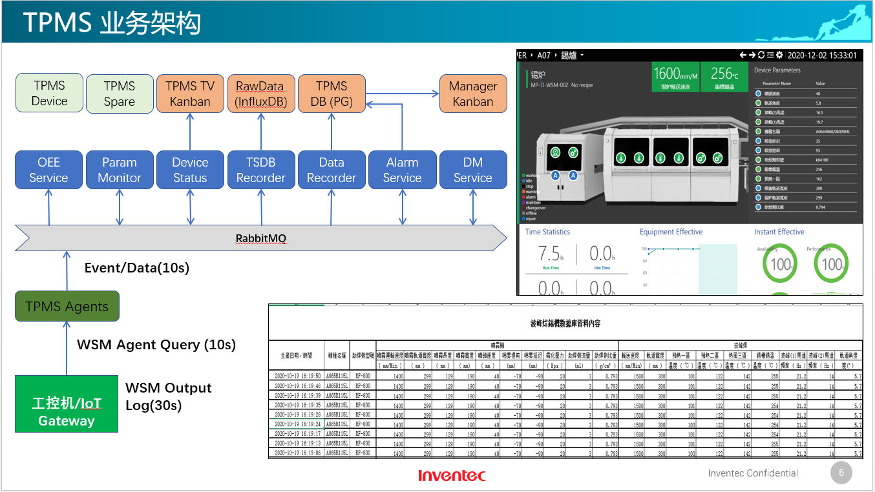

* TPMS 系统层次划分:
  + Device & Sensor – 不同的设备，通过增加IoT 模组, 监控设备输出等方式，实现通过网络进行设备状态监控的目标；
  + IoT Gateway/Agent – 收集设备监控数据，进行业务逻辑转换；
  + IoT Platform – 基于Message Bus进行数据的加工/处理，产生监控结果；
    - OEE Service – 设备效率计算服务,收集设备效能参数，计算设备综合效率
    - Param Monitor –监控设备工况参数是否符合产品要求
    - Device Status - 设备状态服务，汇总设备状态，推送设备状态更新
    - TSDB Recorder - 数据收集服务，原始的TPMS事件持久化保存
    - Data Recorder – 数据收集服务，设备效能统计数据持久化保存
    - Alarm Collector - 报警服务，收集各种异常事件，通过过滤合并生成最终的报警信息
    - Data Manager - 数据分析服务(框架)，汇总/分析ESB上的设备数据数据；支持分析规则的动态挂接。
    - TPMS Device – 设备管理数据维护应用
    - TPMS Spare – 备品数据管理应用
  + Application – 监控结果呈现与应用
    - TPMS TV Kanban – 提供设备运行状态，效能数据的集中展示
    - Manager Kanban – 汇总设备异常数据

### TPMS 设备监控模型

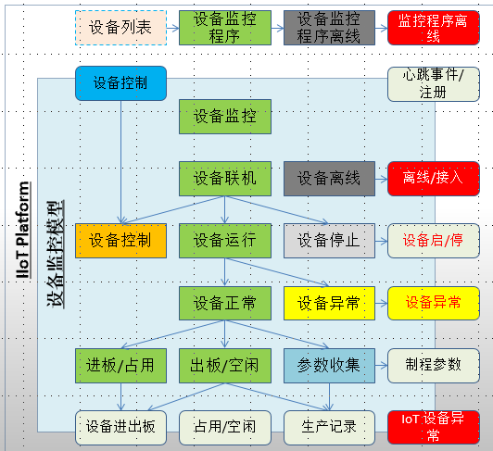

1. EventID – 事件编码，6位编码，前3位为AMS；后3位为事件编码，数字优先；
2. Level – 事件级别，1~5 , Kanban 使用level 3以上: 5-ERROR(等待维修,停线,记入Alarm时间),4-WARNING(可以恢复,不停线),3-IMPORTANT(计算OEE使用) ,2-INFO(工位效能优化) , 1-DEBUG(问题追踪)
3. 同一设备的同一报警信息，控制在1h内不重复发送

**AMS Common Event**

|  |  |  |  |
| --- | --- | --- | --- |
| Event ID | Level | Description | 备注 |
| AMS000 | 3 | 设备监控程序心跳(包含设备状态) |  |
| AMS001 | 3 | 设备占用 |  |
| AMS002 | 3 | 设备空闲 |  |
| AMS003 | 3 | 设备启动中 |  |
| AMS004 | 3 | 设备启动 |  |
| AMS005 | 3 | 设备停止中 |  |
| AMS006 | 3 | 设备停止 |  |
| AMS011 | 3 | 进板开始/结束 |  |
| AMS012 | 3 | 进板结束 |  |
| AMS013 | 3 | 出板开始/结束 |  |
| AMS014 | 3 | 出板结束 |  |
| AMS200 | 3 | 设备状态信息汇总(与REST API推送内容相同) |  |
| AMS201 | 3 | 设备生产记录(Production Log) |  |
| AMS203 | 3 | 设备参数比对结果 |  |
| AMS204 | 3 | OEE计算结果 |  |
| AMS210 | 3 | 设备制程参数 |  |
| AMS255 | 3 | 统计计算 (Timeline等) |  |
| AMS500 | 4/5 | 设备报警/恢复 | 需要区分异常是否影响生产  设备工程师负责处理该类异常 |
| AMS501 | 5 | 设备离线/接入 | 需要检查设备接入情况，以IT人员为主进行问题排产 |
| AMS502 | 4 | 监控设备异常(无法连接监控设备等) | 需要检查设备接入情况，以IT人员为主进行问题排产 |
| AMS503 | 4 | 监控程序通讯异常(心跳消失) | 需要检查设备接入情况，以IT人员为主进行问题排产 |
| AMS505 | 4 | 进板超时 |  |
| AMS506 | 4 | 出板超时 |  |
| AMS507 | 4 | 未找到出板开始信号 |  |
| AMS508 | 4 | 未找到出板结束信号 |  |
| AMS510 | 5 | 设备配方参数异常 |  |
| AMS511 | 4 | 设备运行参数越界预警 | 产品工程师与设备一起检测 |
| AMS512 | 5 | 设备运行参数超限报警 | 产品工程师与设备一起检测 |
| AMS513 | 4 | 参数长时间没上上传 | 需要检查设备接入情况，以IT人员为主进行问题排产 |

### TPMS OEE计算模型

* **Device OEE 指标计算**

|  |  |  |  |  |
| --- | --- | --- | --- | --- |
| **参数** | **计算方法** | **生产设备** | **测试设备** | **自动化设备** |
| 统计周期 | 换班/换线/服务重启时间 到当前时间, - 本例为早8:00 ~ 11:00 | | | |
| 总时间/日历时间 (Total Time) | 可用时间 + 不可用时间 | 10800 | 10800 | 10800 |
| 可用时间/负荷时间 (Available Time) | 生产时间 + 不生产时间 | 10800 | 9000 | 10800 |
| 生产时间 (Work Time) | 有效生产时间,统计数据， | 9950 | 8400 | 8500 |
| 不生产时间 (Idle Time) | 可用时间内，设备未使用时间,统计数据， | 850 | 600 | 2300 |
| 不可用时间 (Unavailable Time) | 计划停机时间 + 意外停机时间 | 0 | 1800 | 0 |
| 计划停机时间(Plan Stop Time) | 设备保养时间(包含换线时间)，维护数据 | 0 | 0 | 0 |
| 意外停机时间 (Unexpected Stop Time) | 统计数据+维护数据 | 0 | 1800 | 0 |
| 时间开动率(AE%) | 可用时间/总时间  部分设备可以直接导入AE指标 | 100.00% | 83.33% | 100.00% |
| 加工数量 (QTY) | 来作MES系统 | 191 | 180 |  |
| 排产数量(Plan_Qty) | 来作排产系统 | 216 | 180 |  |
| 性能开动率 (PE%) | 生产设备/测试设备: 加工数量/排产数量  自动化设备: 固定100% | 88.43% | 100.00% | 100.00% |
| 合格品数量(Pass QTY) | 来作MES系统 | 191 | 180 |  |
| 合格品率 (QE%) | 生产设备:合格品数量/加工数量  测试设备: 设备置信率数据  生产设备: 固定100% | 100.00% | 99.00% | 100.00% |
| 设备综合效率 OEE%) | 时间开动率(AE)×性能开动率(PE)×合格品率(QE) | 88.43% | 82.50% | 100.00% |

* **串行Workcell OEE 指标计算**

|  |  |  |  |  |  |
| --- | --- | --- | --- | --- | --- |
| **参数** | **串行WC计算方法** | **SMT NXT** | **#1** | **#2** | **#3** |
| 统计周期 | 换班/换线/服务重启时间 到当前时间, - 本例为早8:00 ~ 11:00 | | | | |
| 总时间/日历时间(Total Time) | 可用时间 + 不可用时间 | 10800 | 10800 | 10800 | 10800 |
| 可用时间/负荷时间 (Available Time) | 生产时间 + 不生产时间 | 10300 | 10800 | 10300 | 10800 |
| 生产时间 (Work Time) | 机台生产时间总和/N | 9450 | 9450 | 9450 | 9450 |
| 不生产时间 (Idle Time) | (机台空闲时间总和-意外停机时间*(N-1))/N | 850 | 1350 | 850 | 1350 |
| 不可用时间 (Unavailable Time) | 计划停机时间 + 意外停机时间 | 500 | 0 | 500 | 0 |
| 计划停机时间 (Plan Stop Time) | 机台计划停线时间总和/N | 0 | 0 | 0 | 0 |
| 意外停机时间 (Unexpected Stop Time) | 所有机台异常时间总和 | 500 | 0 | 500 | 0 |
| 时间开动率(AE%) | 可用时间/总时间 | 95.37% | 100% | 95.37% | 100% |
| 加工数量 (QTY) | 最后一台加工数量 | 185 | 191 | 188 | 185 |
| 实际加工周期(A_C/T) | 可用时间/加工数量 | 56 | 57 | 55 | 58 |
| 理论加工周期 (T_C/T) | T_CT最大值 | 50 | 50 | 50 | 50 |
| 理论加工时间(T_WT) | 可用时间内加工的所有产品的理论加工时间总和，统计每个产品的理论加工周期 | 9250 | 9550 | 9400 | 9250 |
| 性能开动率 (PE%) | 理论加工时间/可用时间 | 89.81% | 88.43% | 91.26% | 85.65% |
| 合格品数量(Pass QTY) | 最后一台加工良品数量 | 185 | 191 | 188 | 185 |
| 合格品率 (QE%) | 合格品数量/加工数量 | 100% | 100% | 100.00% | 100% |
| 设备综合效率 OEE%) | 时间开动率(AE)×性能开动率(PE)×合格品率(QE) | 85.65% | 88.43% | 87.04% | 85.65% |

机台数量N = Workcell内所有机台

* **并行Workcell OEE 指标计算**

|  |  |  |  |  |  |
| --- | --- | --- | --- | --- | --- |
| **参数** | **并行WC计算方法** | **OLBS** | **#1** | **#2** | **#3** |
| 统计周期 | 换班/换线/服务重启时间 到当前时间, - 本例为早8:00 ~ 11:00 | | | | |
| 总时间/日历时间(Total Time) | 可用时间 + 不可用时间 | 10800 | 10800 | 10800 | 10800 |
| 可用时间/负荷时间 (Available Time) | 生产时间 + 不生产时间 | 9933 | 10800 | 10000 | 9000 |
| 生产时间 (Work Time) | 机台生产时间总和/N | 7833 | 8500 | 8000 | 7000 |
| 不生产时间 (Idle Time) | 机台空闲时间总和/N | 2100 | 2300 | 2000 | 2000 |
| 不可用时间 (Unavailable Time) | 计划停机时间 + 意外停机时间 | 867 | 0 | 800 | 1800 |
| 计划停机时间 (Plan Stop Time) | 机台计划停线时间总和/N | 0 | 0 | 0 | 0 |
| 意外停机时间 (Unexpected Stop Time) | 机台异常时间总和/N | 867 | 0 | 800 | 1800 |
| 时间开动率(AE%) | 可用时间/总时间 | 91.98% | 100.00% | 92.59% | 83.33% |
| 加工数量 (QTY) | 加工数量总和 | 175 | 65 | 60 | 50 |
| 实际加工周期(A_C/T) | 可用时间/加工数量 | 57 | 166 | 167 | 180 |
| 理论加工周期 (T_C/T) | T_CT总和/N^2 | 47 | 140 | 140 | 140 |
| 理论加工时间(T_WT) | 可用时间内加工的所有产品的理论加工时间总和，统计每个产品的理论加工周期 | 8167 | 9100 | 8400 | 7000 |
| 性能开动率 (PE%) | 理论加工时间/可用时间 | 82.21% | 84.26% | 84.00% | 77.78% |
| 合格品数量(Pass QTY) | 合格品数量总和 | 169 | 64 | 60 | 45 |
| 合格品率 (QE%) | 合格品数量/加工数量 | 96.57% | 98.46% | 100.00% | 90.00% |
| 设备综合效率 OEE%) | 时间开动率(AE)×性能开动率(PE)×合格品率(QE) | 73.02% | 82.96% | 77.78% | 58.33% |

机台数量N = Workcell内所有机台

## TPMS Kanban

### Manager Kanban

以楼面为单位，显示所有设备的最新状态，设备状态异常时，可以治具跳转到具体设备或线体；

汇总显示设备异常状况，维修/保养需求及完成情况等统计数据。

该看板内容可以定义。

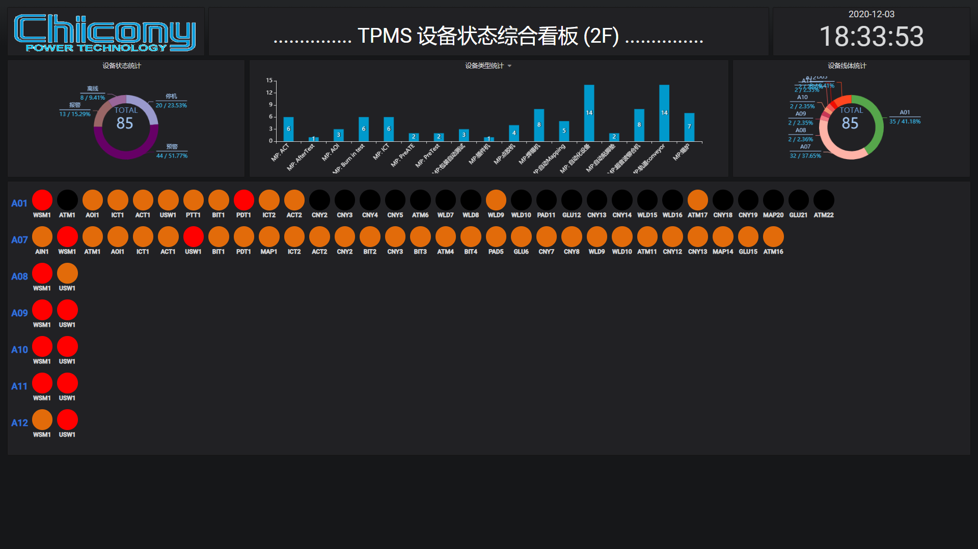

### Device List Kanban

以线体/设备类型为单位，显示最近24小时设备状态变化情况(该看板可以定制)。

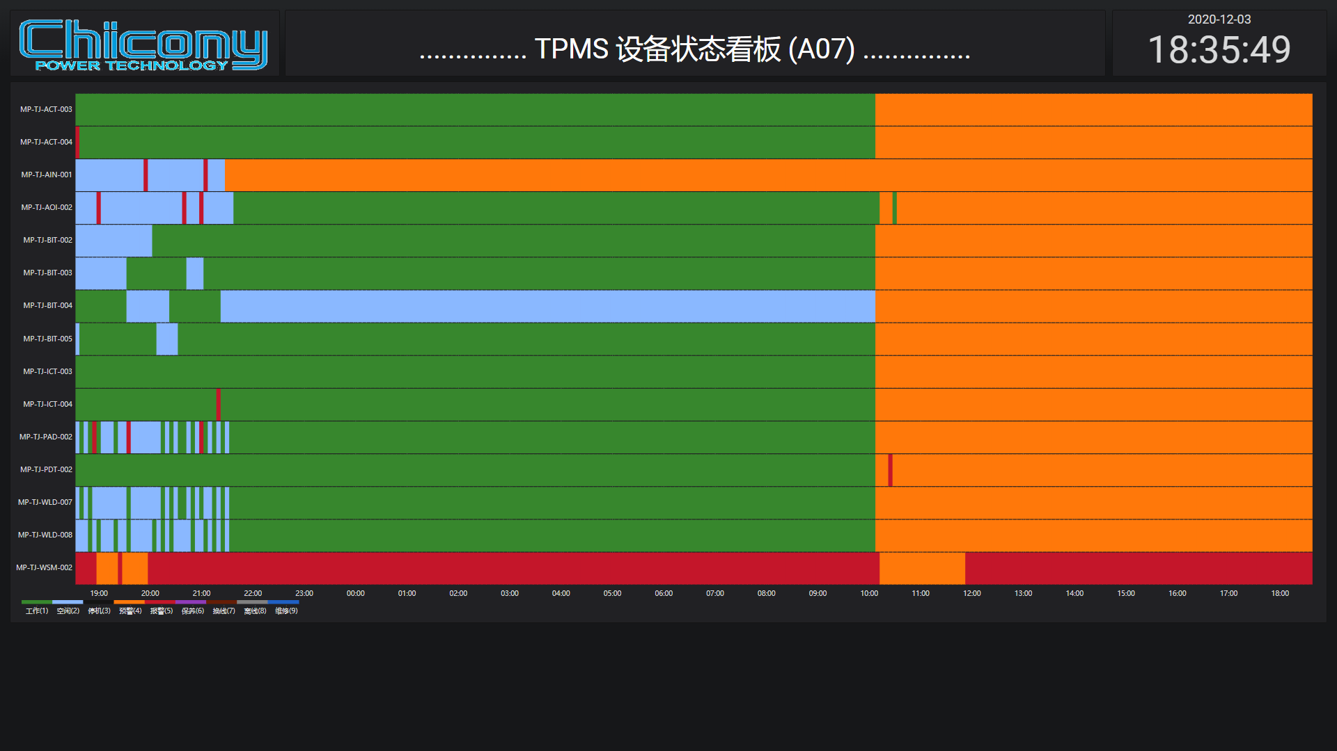

### Line Kanban

显示一条产线上所有Workcell的状态，画面效果如下:

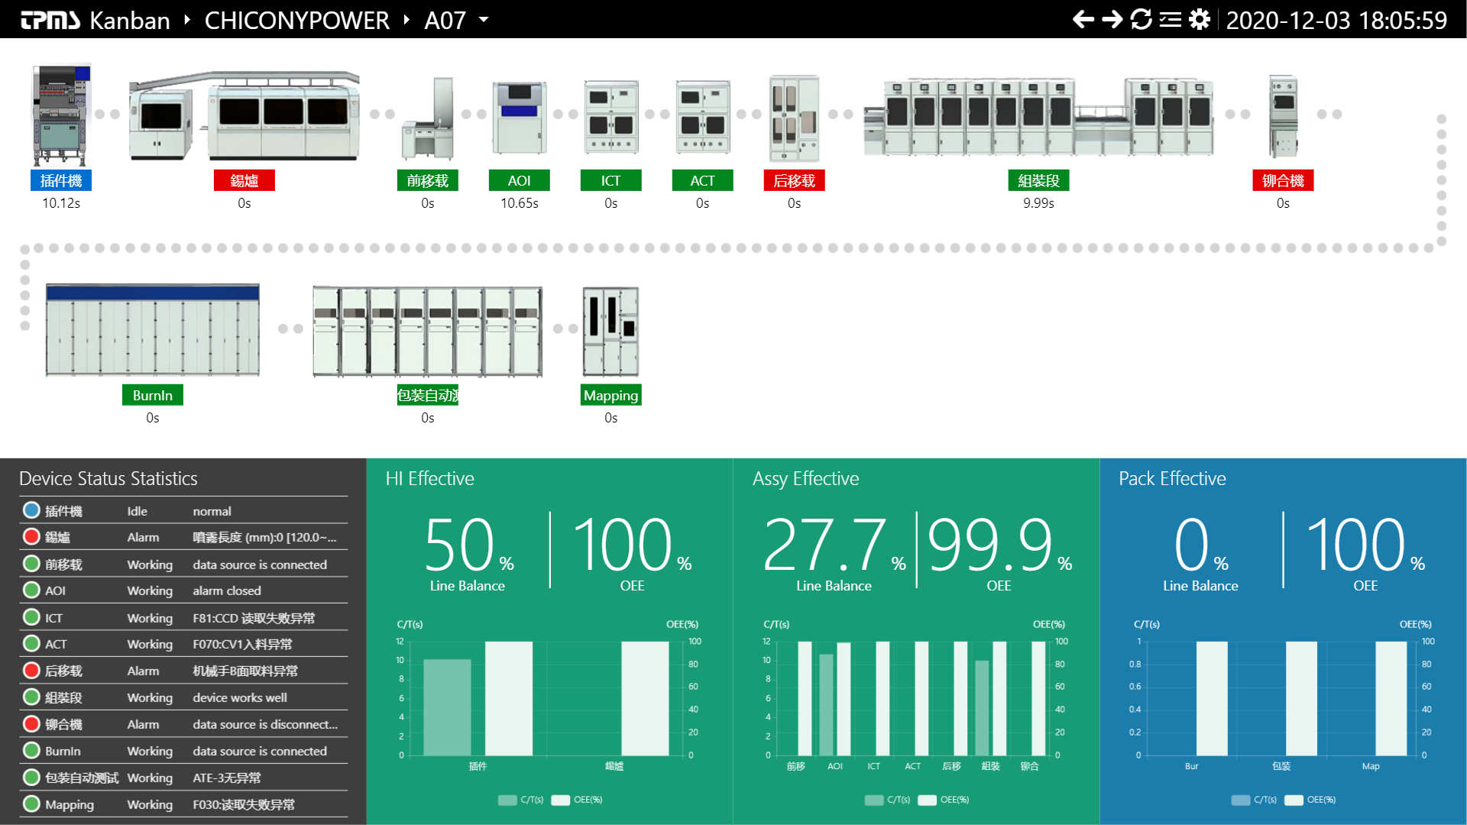

内容组成

* 设备列表 – 按生产制程以产线设备实际布局为基础，对Workcell进行排序，分为SMT和PCA两个部分，并用轨道进行串联
  + Workcell状态 – 未激活(灰色)，正常生产(绿色)，设备空闲(蓝色)，设备降阶(橘色, Workcell内有设备空闲)，设备异常(红色)
  + Workcell Cycle Time – 实际加工工时，有Workcell内Key Device的实际加工工时计算得出；串行设备取最大值，并行设备取平均值
  + Device Idle Time – 设备最长空闲时间
  + Device Alarm Time – 设备最长报警时间
  + 轨道停板状态 – Workcell间轨道发生停板时，用红色标示
* 设备状态统计
  + Workcell Name
  + Workcell Status
  + 最后报警信息
* 设备效率统计 – SMT和PCA单独统计
  + Line OEE – 线体效能指标，取正常工作的Workcell OEE的数学平均值
 $$Line OEE= \frac{\sum{(Workcell OEE)}}{Count(Workcell)}*100\%$$

 + Count (Workcell) – 取有数值输出**(OEE & A_C/T > 0 )**的站
  + Workcell OEE -参照Workcell OEE计算规则
* **线体平衡** -**– 线体平衡指标，针对正常工作的Workcell进行计算**
 $Line Balance= \frac{\sum{(Workcell Cycle Time)}}{Max\left(Workcell Cycle Time\right)*Count(Workcell)}*100\%$

 + Workcell Cycle Time –实际加工工时，有Workcell内Key Device的实际加工工时计算得出；串行设备取最大值，并行设备取平均值

### Device Kanban

设备状态看板，画面效果如下: (A07锡炉)

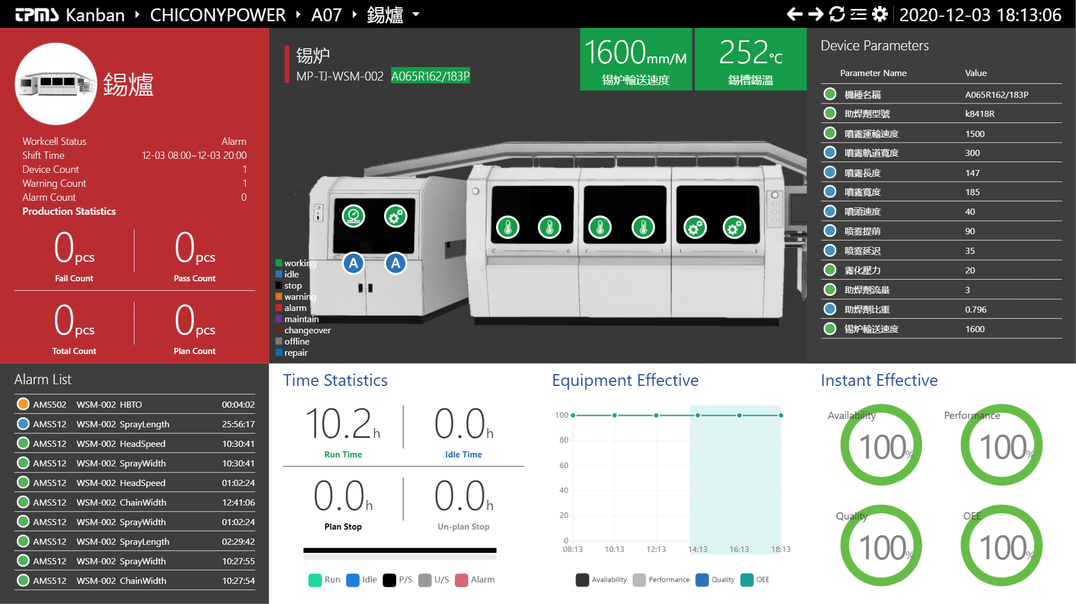

内容组成

* 设备状态 – 包含以下信息
  + 设备图例/Workcell
  + 设备序号
  + 设备状态 – 正常 (绿色)，异常(红色)，空闲 (蓝色)，未激活 (灰色)
  + 设备基础信息
  + 当前Model生产统计 – 计划加工数量(来自排产计划)，实际加工数量，良品数量，不良品数量

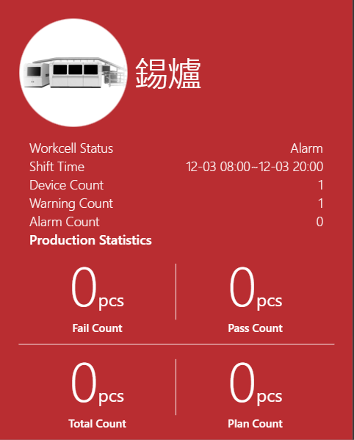

* Event List – Workcell内设备报警事件

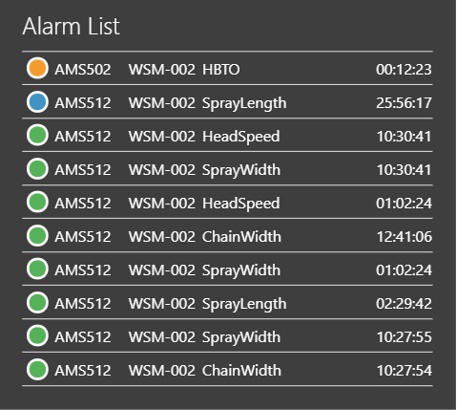

* + 报警状态 – Open/橘色，Close/绿色
  + Device SN – 设备序号
  + Error Code – 异常编码
  + Error Message – 异常描述信息
  + Duration – 报警持续时间
  + 报警相信信息 –

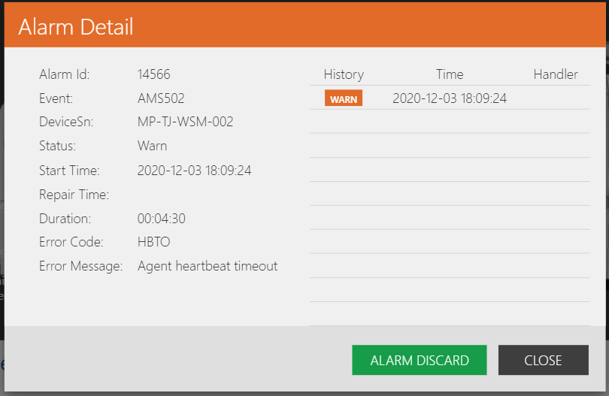

* 设备效能统计数据
  + 工作时间分布 – 整体时间(Shift开始，Total Time)，有效工作时间(Run Time), 报警时间(Alarm Time), 空闲时间 (Idle Time)
  + 设备效能历史数据- OEE 指标12H曲线 (每小时一笔数据)
  + 设备效能即时数据 – 统计自Shift开始

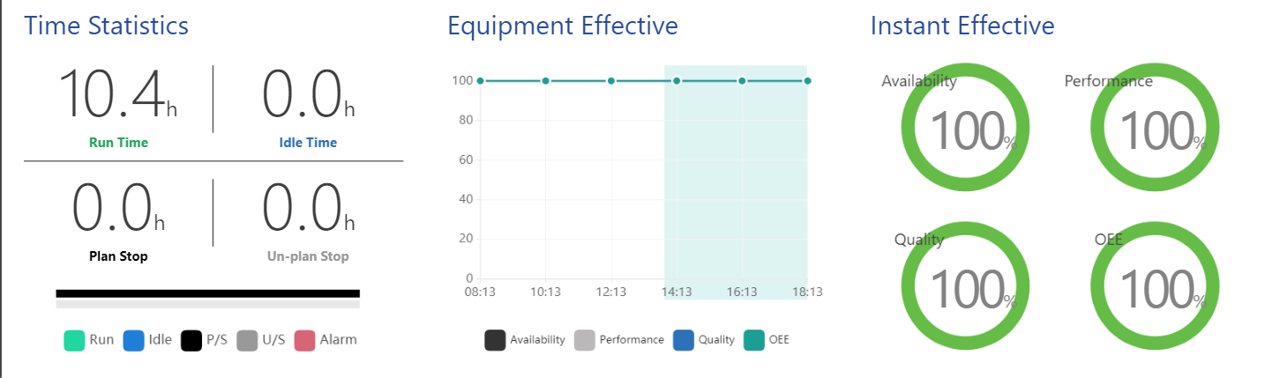

* Device View – 设备监控画面(by 设备定制)

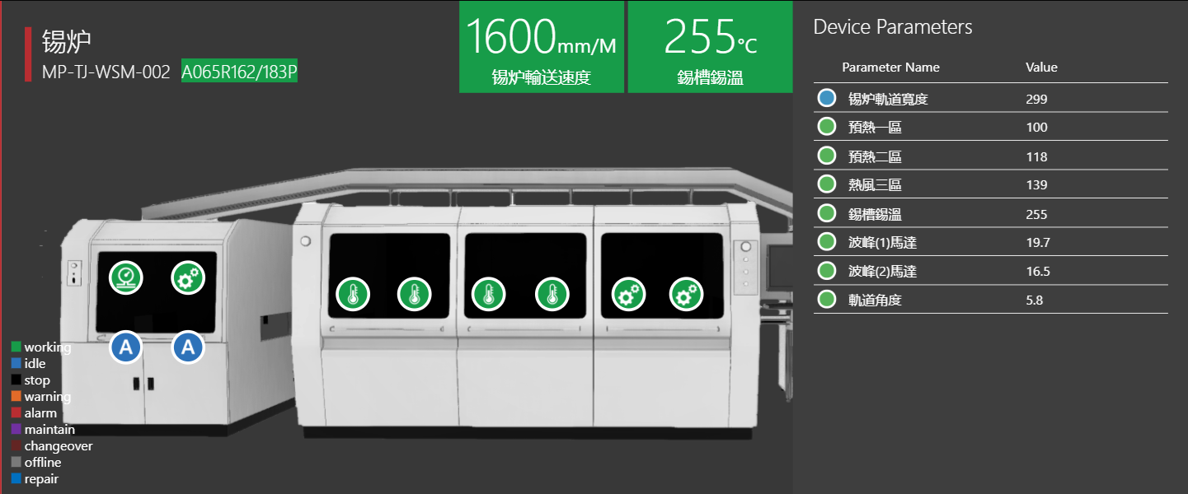

* + Recipe – 设备运行的脚本与设定脚本对比，不一致报警
  + Cycle Time – 设备标准Cycle Time与实际Cycle Time的对比
  + 制程参数 – 从设备收集的制程参数与设定参数对比，超出设定范围报警
    - 设备参数分为设备级和产品级
    - 设定参数，产品级别参数直接进行参数范围比对
  + 周期参数报警需要进行归一化/延迟滤波处理辅助设备状态
  + 制程参数报警详细信息 (可以切换最近5分钟，60分钟，24小时的记录)
    - 单一参数

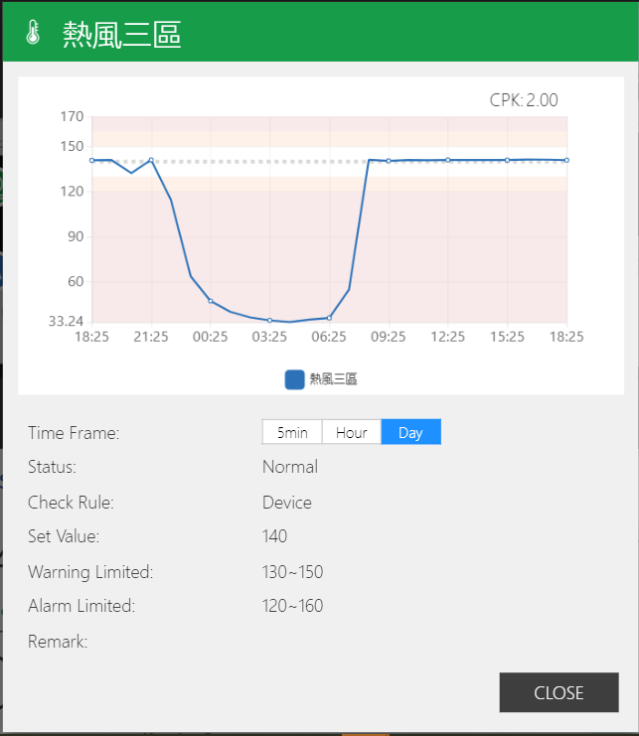

* 对于FA这类设备比较多的Workcell，提供List 方式，显示设备的OEE相关信息。

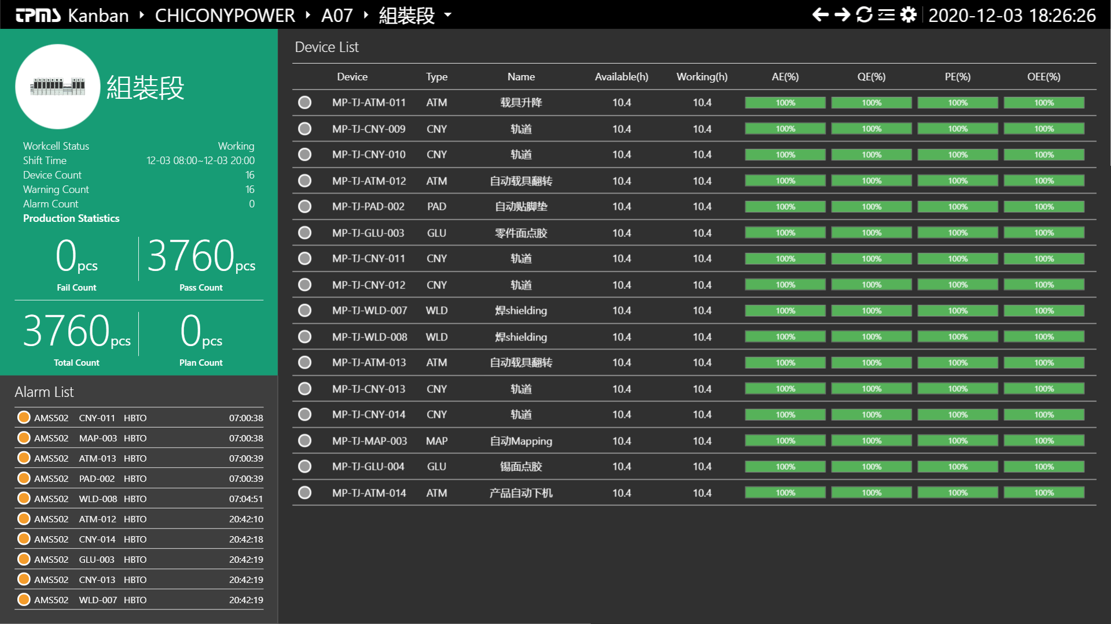

### Device List Kanban

综合显示选定特定设备状态 ，供ME/TE/QE/AOI等不同角色使用

* 设备基本信息 – 设备类型/编码，位置
* 设备运行状态 – Working，Idle，Repairing，Maintenance，Alarm
* 设备效率/报警信息 – OEE/FPY，Result, Device Alarm，空闲时间

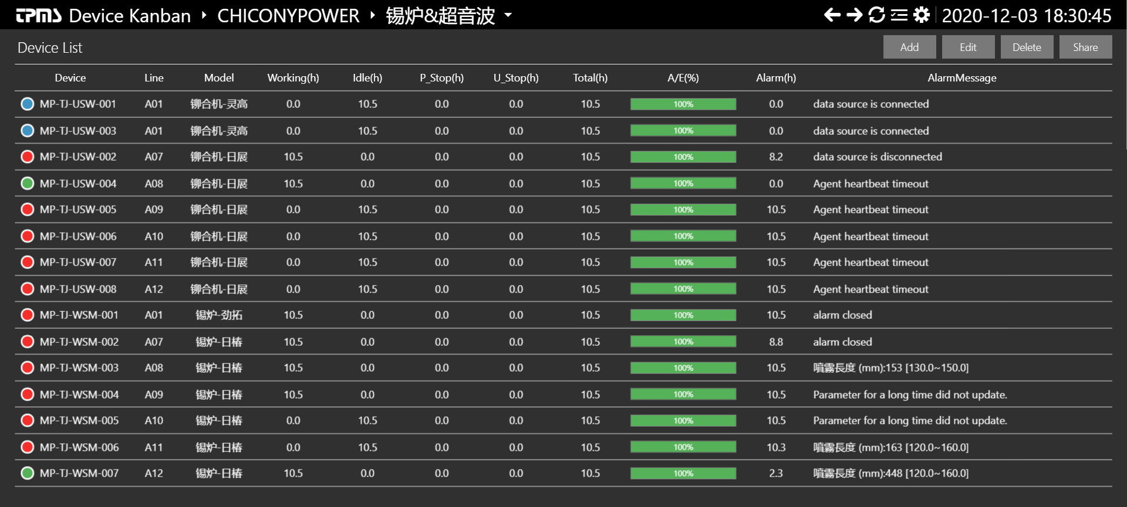

定制看板模板:

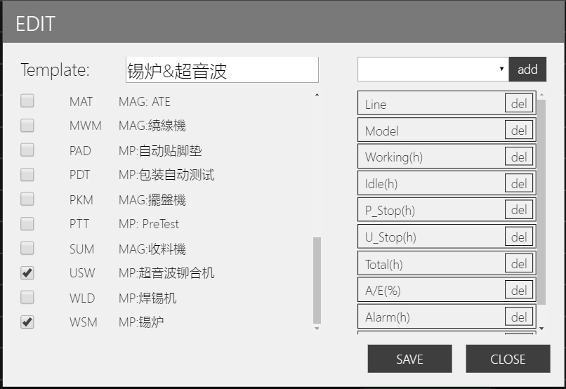

## 设备基础数据

群光电能设备编码原则:

|  |  |  |  |
| --- | --- | --- | --- |
| **数据項目** | **範例** | **定義說明** | **限制條件** |
| 公司 | CP | CP - 群电 | 最多3碼,英文 |
| BU | MP | MP - 电源厂 | MAG - 变压器 | 最多3碼,英文 |
| 厂区 | TJ | TJ - 同津 | CQ - 重庆 | TH - 泰國| … | 最多3碼,英文 |
| 线别 | A01 | A01 | A07 | T01 | … | 固定3碼,英文&數字 |
| 设备编码 | MP-TJ-ACT-001 | BU-厂区-设备类型-设备流水号 |  |

### 制程类型

基础数据-制程类型，用于维护产线工段信息，允许新建、编辑、删除。

* + MP – 电源制程
  + MAG – 变压器制程

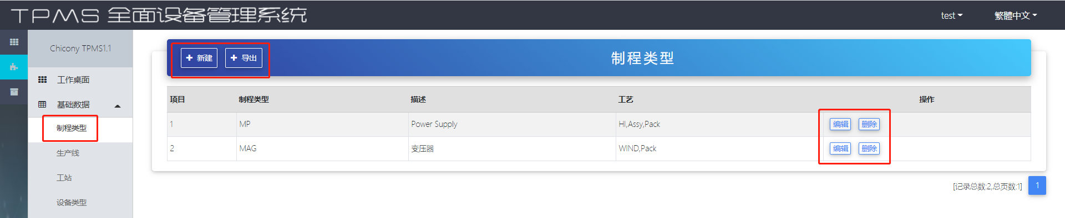

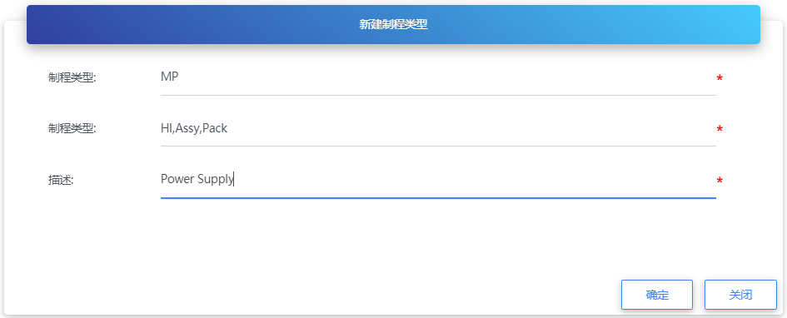

### 生产线

基础数据-生产线，用于针对不同制程段新建或查看生产线。

* + 电源厂在2F/3F/5F/6F, 线体命名分别为Axx/Bxx/Cxx/Dxx
  + 变压器厂在4F，线体命名为: Txx

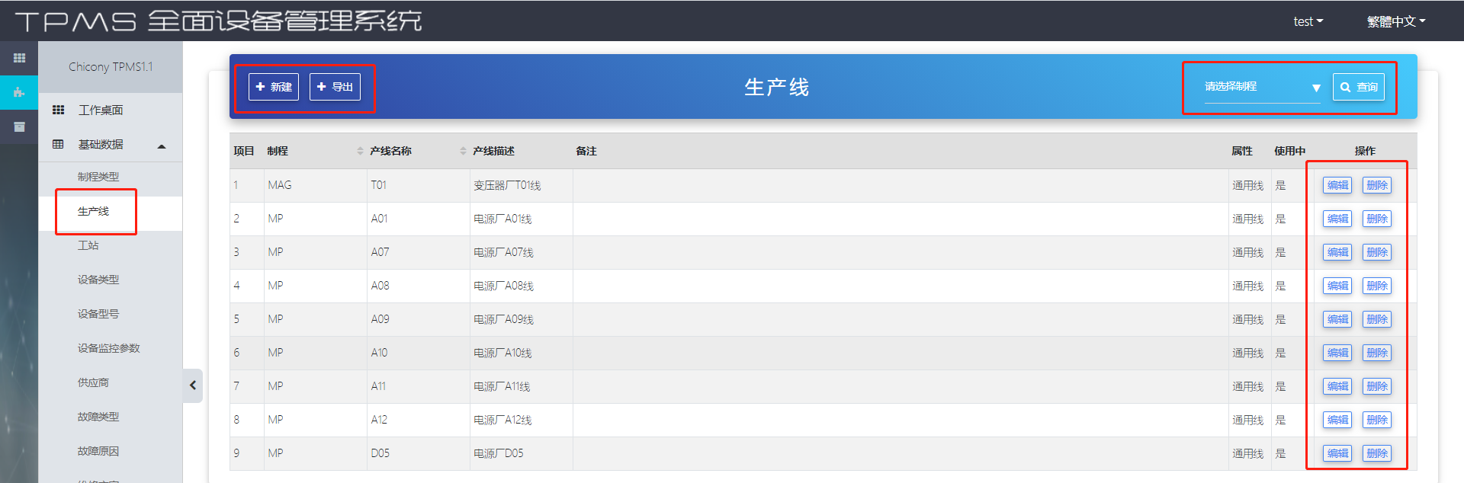

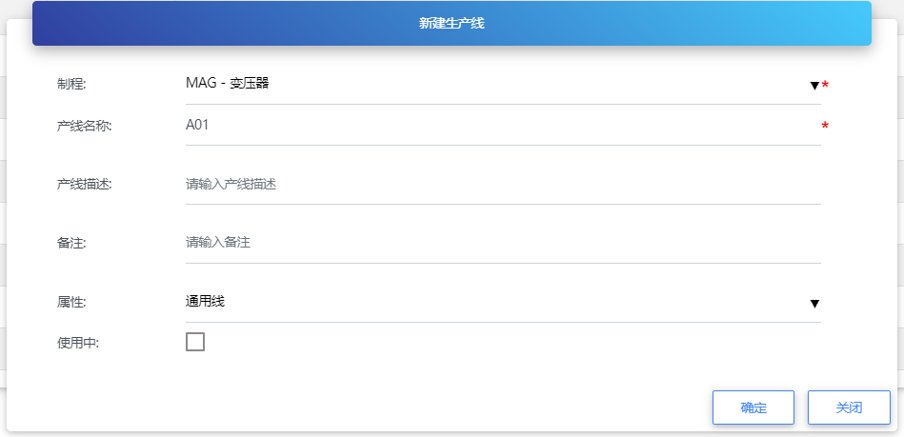

### 工站

基础数据-工站，可按照制程、工艺、站号等创建工站，选择适用设备类型。

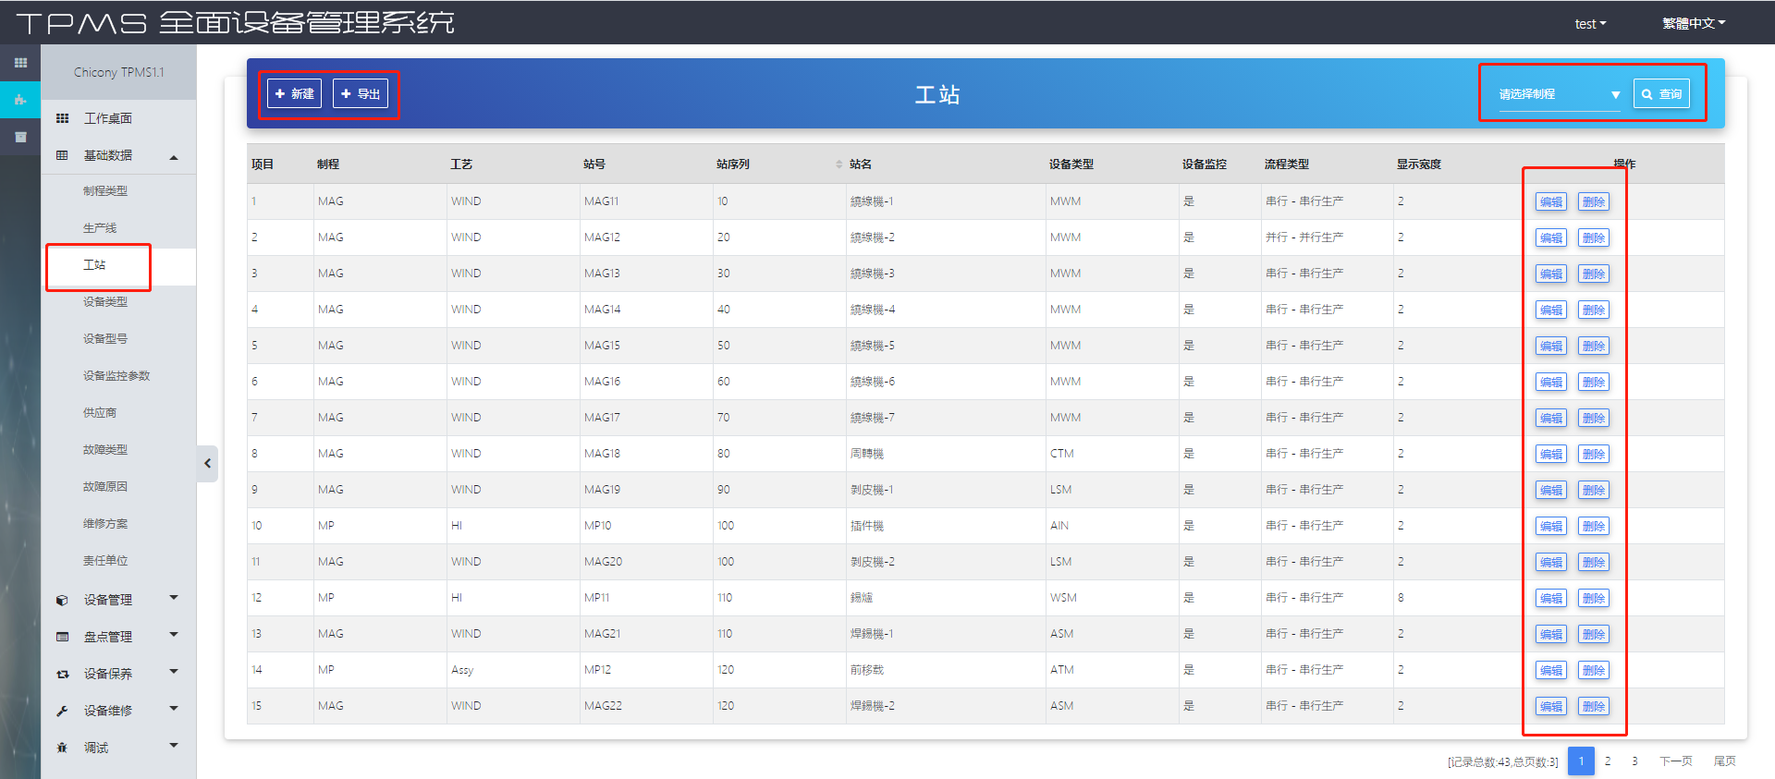

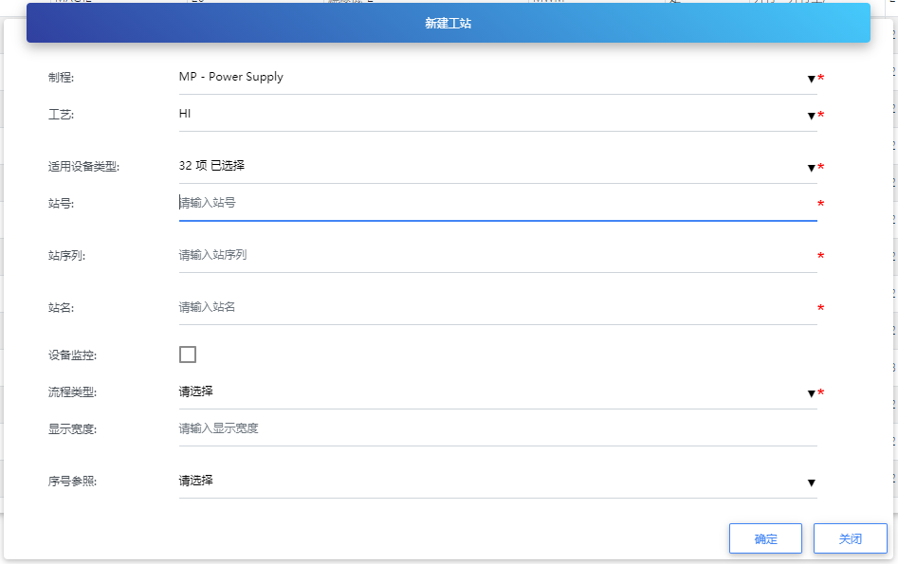

**WC List-MP:**

|  |  |  |
| --- | --- | --- |
| **站名-中文** | **段別** | **英文** |
| 插件機 | 插件段 | HI |
| 錫爐 | 插件段 | HI |
| 前移载 | 組裝段 | Assy |
| AOI | 組裝段 | Assy |
| 移载 | 組裝段 | Assy |
| ICT | 組裝段 | Assy |
| ACT | 組裝段 | Assy |
| 后移载 | 組裝段 | Assy |
| 組裝段 | 組裝段 | Assy |
| 铆合機 | 組裝段 | Assy |
| PreATE | 包裝段 | Pack |
| PreTest | 包裝段 | Pack |
| BurnIn | 包裝段 | Pack |
| 包裝段 | 包裝段 | Pack |
| 鐳雕 | 包裝段 | Pack |
| CCD | 包裝段 | Pack |
| Mapping | 包裝段 | Pack |

**WC List-MAG:**

|  |  |  |  |
| --- | --- | --- | --- |
| **站名-中文** | **段別** | **英文** | **英文** |
| 上料機 | 繞線段 | Bobbin Loading machine | BLM |
| 12軸繞線機-1 | 繞線段 | Multi Winding machine | MWM |
| 12軸繞線機-2 | 繞線段 | Multi Winding machine | MWM |
| 12軸繞線機-3 | 繞線段 | Multi Winding machine | MWM |
| 12軸繞線機-4 | 繞線段 | Multi Winding machine | MWM |
| 12軸繞線機-5 | 繞線段 | Multi Winding machine | MWM |
| 12軸繞線機-6 | 繞線段 | Multi Winding machine | MWM |
| 12軸繞線機-7 | 繞線段 | Multi Winding machine | MWM |
| 周轉機 | 繞線段 | Coil Turnover machine | CTM |
| 激光剝皮機-1 | 繞線段 | Laser-Stripping Machine | LSM |
| 激光剝皮機-2 | 繞線段 | Laser-Stripping Machine | LSM |
| 自動焊錫機-1 | 繞線段 | Auto Soldering machine | ASM |
| 自動焊錫機-2 | 繞線段 | Auto Soldering machine | ASM |
| 高壓測試-1 | 繞線段 | Hi-Pot test Station | HPS |
| 高壓測試-2 | 繞線段 | Hi-Pot test Station | HPS |
| DCR測試-1 | 繞線段 | DCR test Station | DTS |
| DCR測試-2 | 繞線段 | DCR test Station | DTS |
| 線包擺盤機 | 繞線段 | Coil Unloading machine | CUM |
| Cover點膠組裝包膠機-A | 成品段 | Cover Assembly machine | CAM |
| Cover點膠組裝包膠機-B | 成品段 | Cover Assembly machine | CAM |
| 收料機 | 成品段 | Semi-finished unload Machine | SUM |
|  |  |  |  |
| ATE-1 | 成品段 | Auto testing machine | ATE |
| ATE-2 | 成品段 | Auto testing machine | ATE |
| 擺盤機 | 成品段 | Packing Machine | PKM |

### 设备类型

基础数据-设备类型，用于创建所需设备类型。

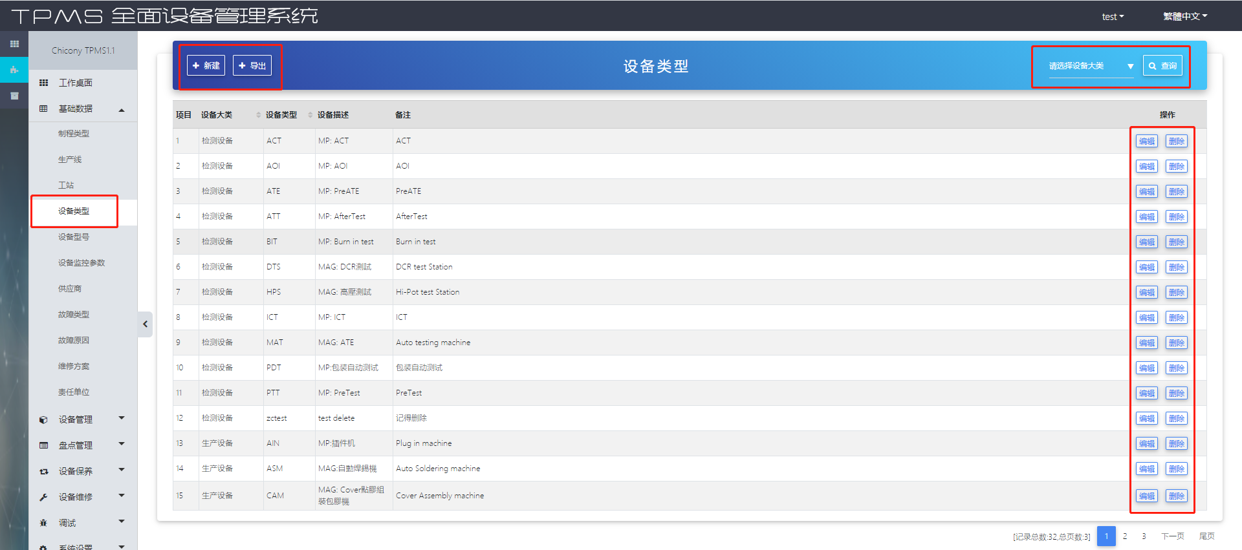

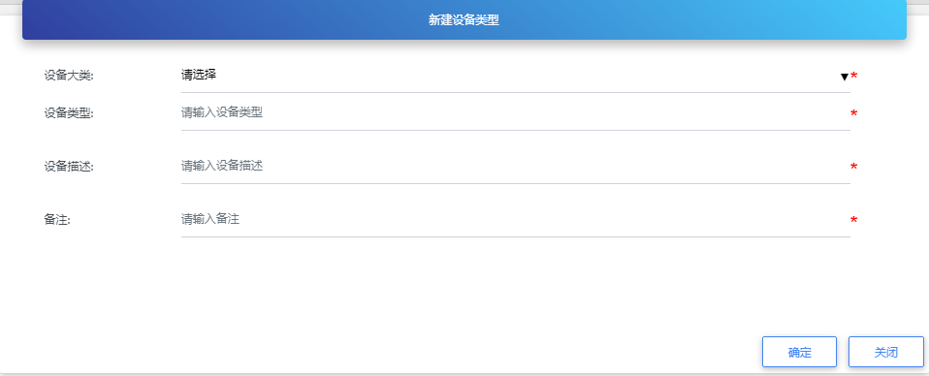

### 设备型号

基础数据-设备型号，用于维护设备类型，设备型号和供应商信息。

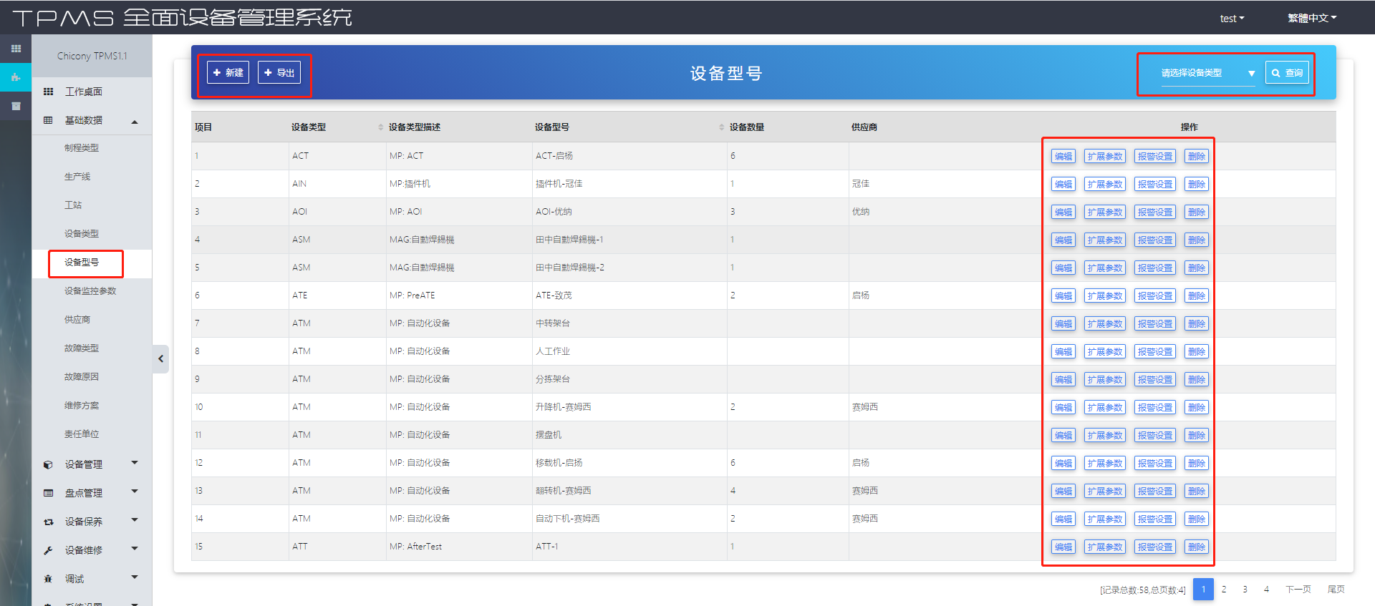

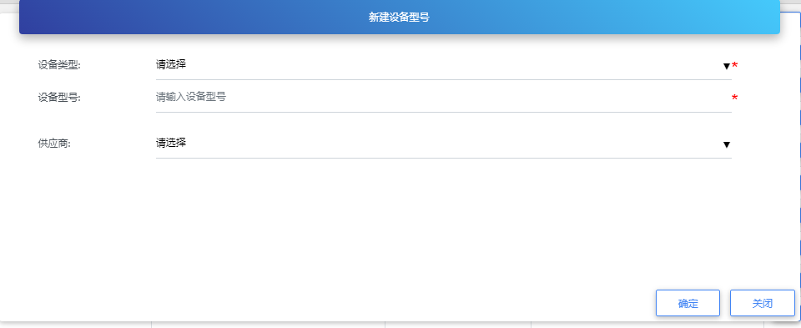

### 设备监控参数

基础数据-设备监控参数，用于维护设备的各种监控参数。

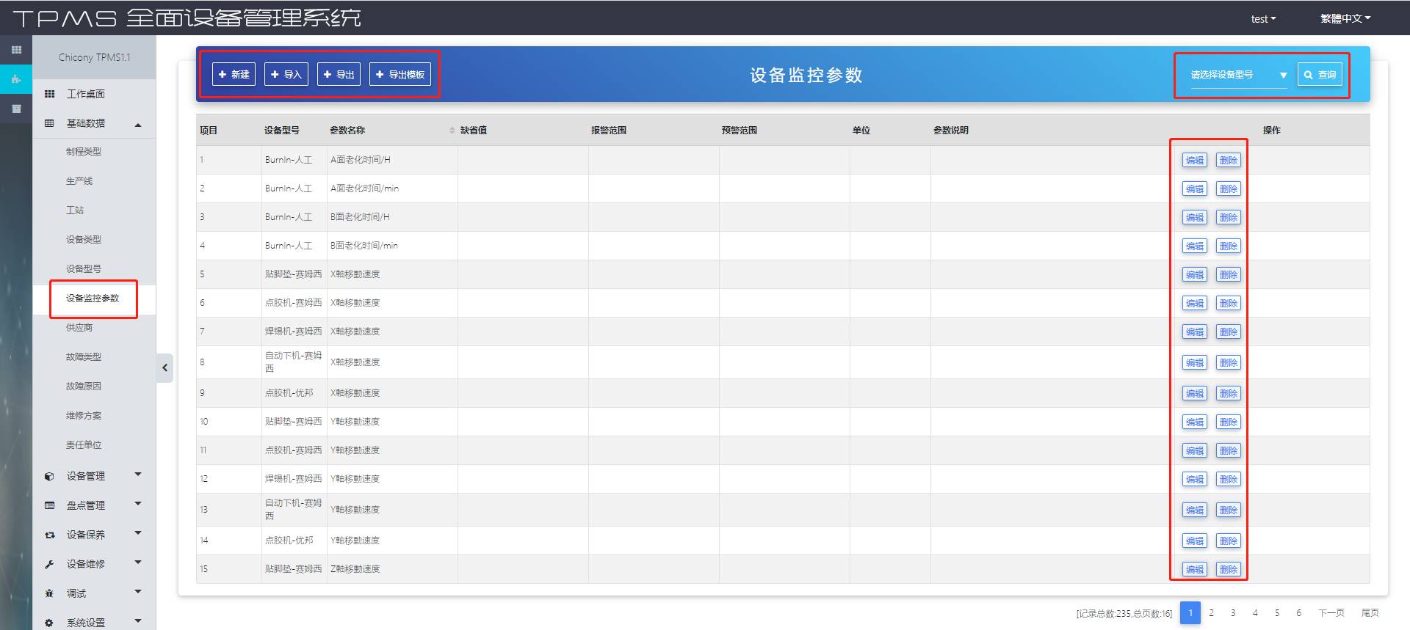

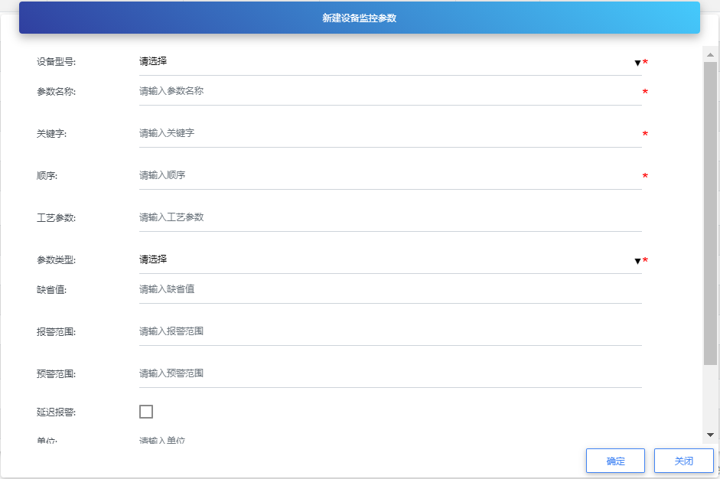  
锡炉监控参数

|  |  |  |  |  |  |  |  |
| --- | --- | --- | --- | --- | --- | --- | --- |
|  | 参数名称 | 单位 | 工艺参数 | SP/PV | 设定 | 报警范围 | 预警范围 |
| 生產日期、時間 |  |  | LogTime |  |  |  |  |
| 機種名稱 |  |  | ProductModel | SP | A065R115L |  |  |
| 助焊劑型號 |  |  | FluxModel | SP | RF-800 |  |  |
| 噴霧機 | 噴霧運輸速度 | ( mm/Min ) | ChainSpeed | SP | 1400 | ±200 | ±100 |
|  | 噴霧軌道寬度 | ( mm ) | ChainWidth | SP | 299 | ±10 | ±5 |
|  | 噴霧長度 | ( mm ) | SprayLength | SP | 129 | ±20 | ±10 |
|  | 噴霧寬度 | ( mm) | SprayWidth | SP | 190 | ±20 | ±10 |
|  | 噴頭速度 | ( mm ) | HeadSpeed | SP | 40 | ±2 | ±1 |
|  | 喷雾提前 | (mm) | SprayLead | SP | -70 | ±10 | ±5 |
|  | 喷雾延迟 | (mm) | SprayDelay | SP | -90 | ±10 | ±5 |
|  | 霧化壓力 | ( Kpa ) | FluxPressure | PV | 20 | ±20 | ±10 |
|  | 助焊劑流量 | (ml) | FluxFlow | PV | 3 | ±0.02 | ±0.01 |
|  | 助焊劑比重 | ( g/cm³ ) | FluxProportion | SP | 0.793 | ±0.002 | ±0.001 |
| 波峰焊 | 锡炉輸送速度 | ( mm/Min) | ConveyorSpeed | PV | 1500 | ±200 | ±100 |
|  | 锡炉軌道寬度 | ( mm ) | ConveyorWidth | PV | 300 | ±20 | ±10 |
|  | 預熱一區 | 溫度 ( ℃ ) | PreHeat1TP | PV | 101 | ±20 | ±10 |
|  | 預熱二區 | 溫度 ( ℃ ) | PreHeat2TP | PV | 122 | ±20 | ±10 |
|  | 熱風三區 | 溫度 ( ℃ ) | PreHeat3TP | PV | 142 | ±20 | ±10 |
|  | 錫槽錫溫 | 溫度 ( ℃ ) | SolderTP | PV | 255 | ±20 | ±10 |
|  | 波峰(1)馬達 | 頻率 ( Hz ) | WaveMotor1 | PV | 21.2 | ±2 | ±1 |
|  | 波峰(2)馬達 | 頻率 ( Hz ) | WaveMotor2 | PV | 14 | ±2 | ±1 |
|  | 軌道角度 | 度(º） | ConveyorAngle | PV | 5.7 | ±0.2 | ±0.1 |

### 供应商

基础数据-供应商，用于维护供应商相关信息。

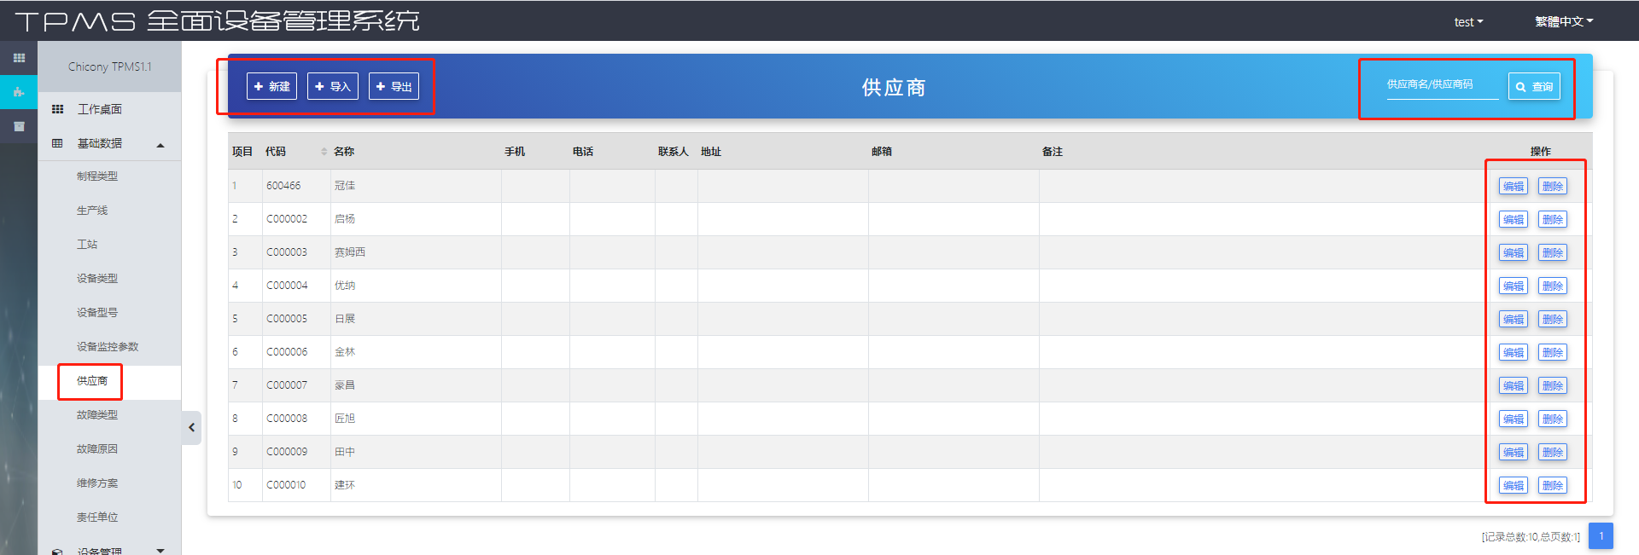

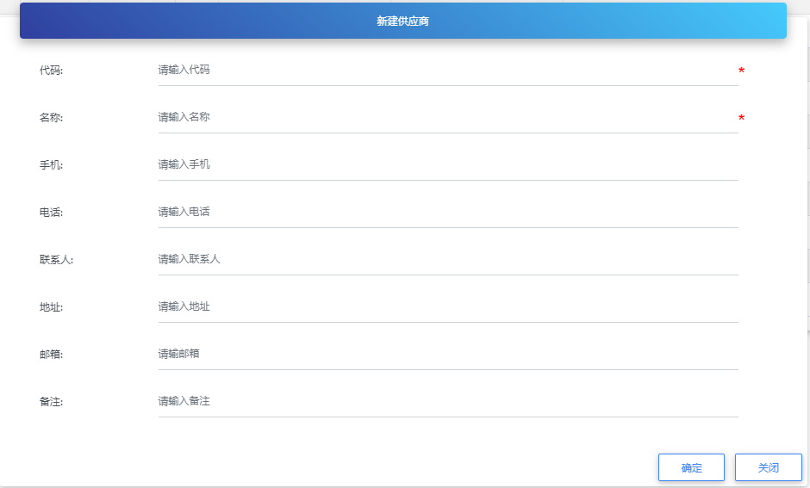

### 故障类型

基础数据-故障类型，用于维护需要的故障类型、对应故障类型代码等信息。

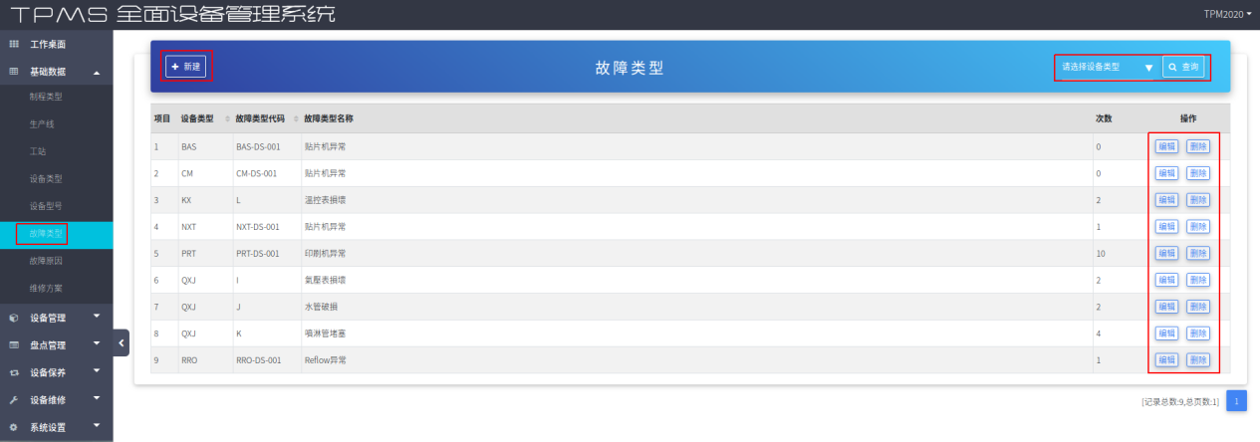

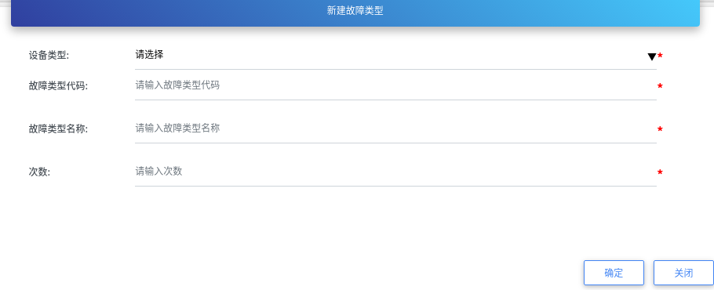

### 故障原因

基础数据-故障原因，用于维护故障原因名称及代码。

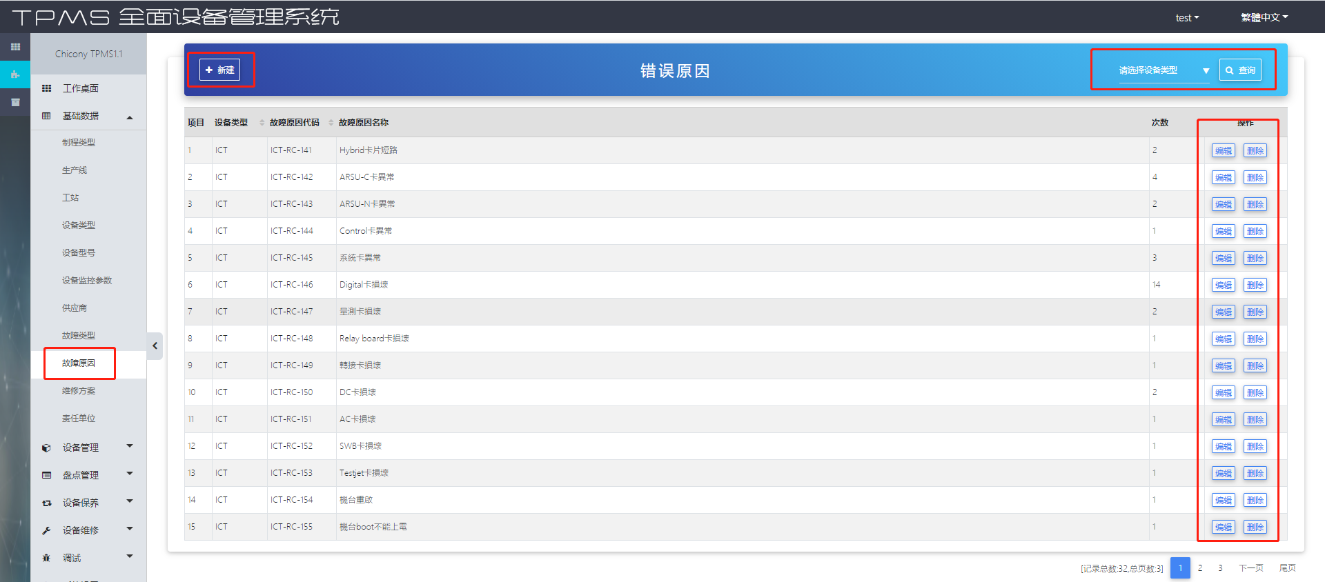

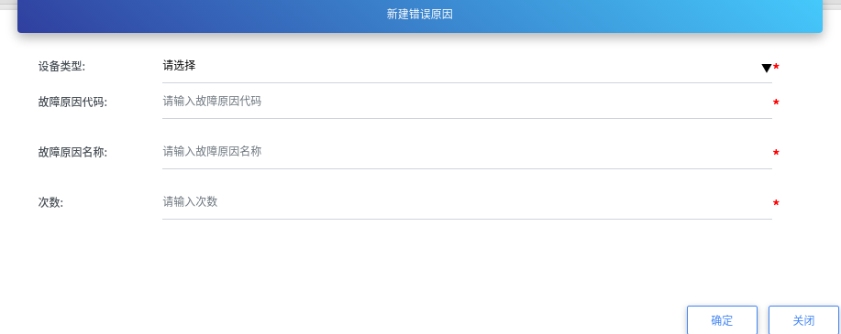

### 维修方案

基础数据-维修方案，用于维护维修方案名称及代码。

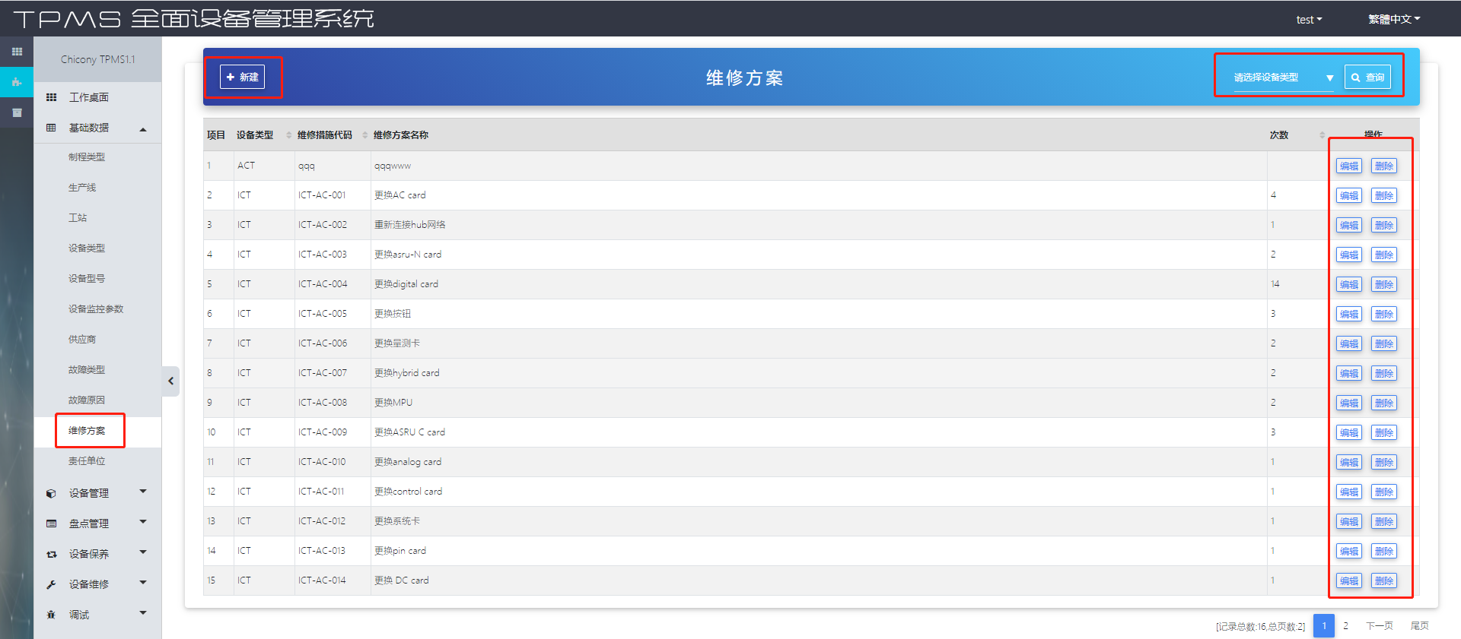

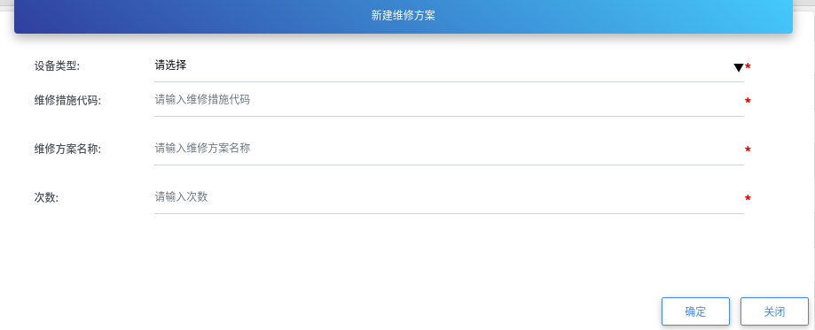

### 责任单位

基础数据-责任单位，用于维护使用系统的责任单位信息。

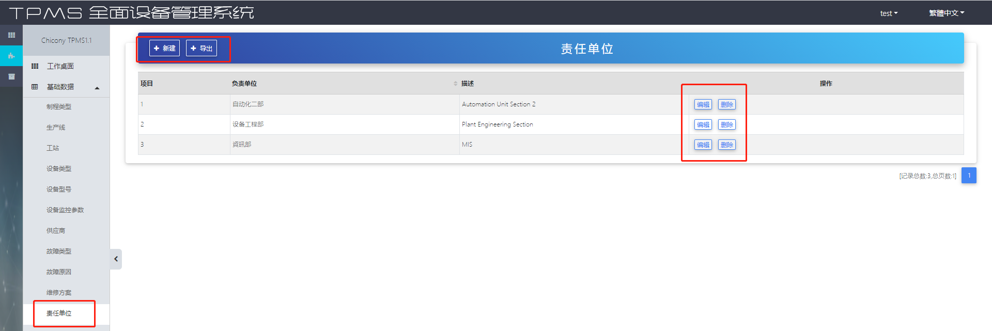

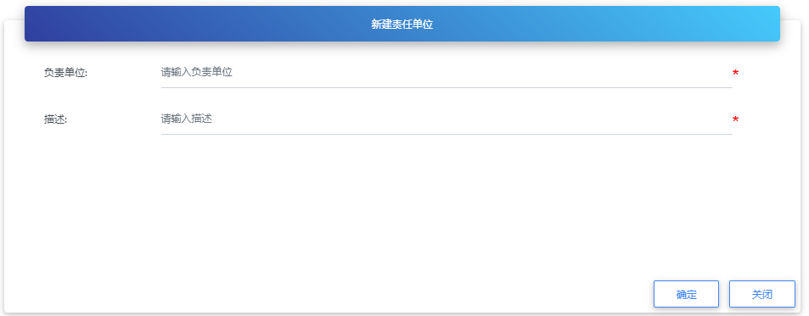

## 设备管理

### 设备台账

设备管理-设备台账，用于维护每台设备的设备基础信息、设备编码、设备型号等设备信息。支持新建、查询及导出功能。

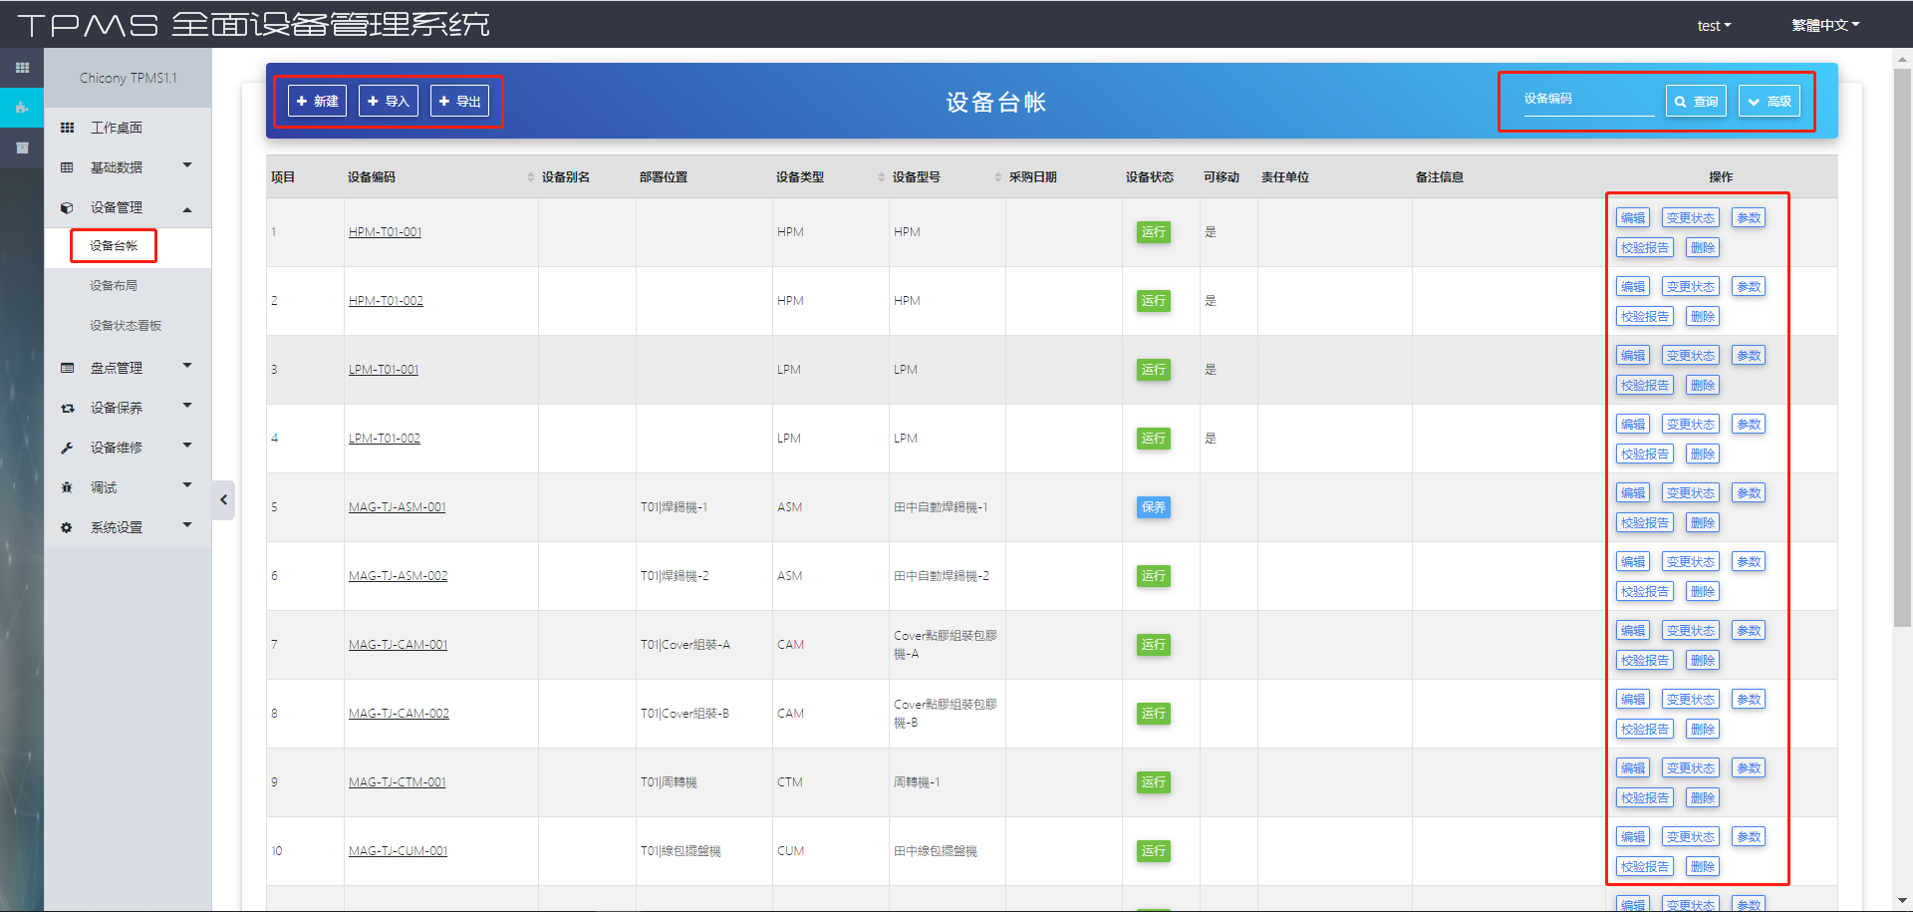

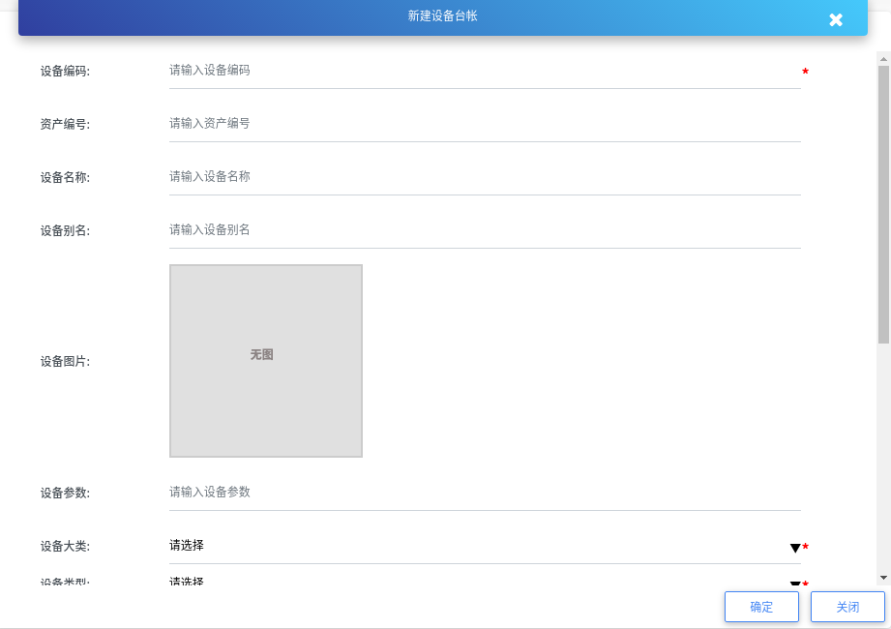

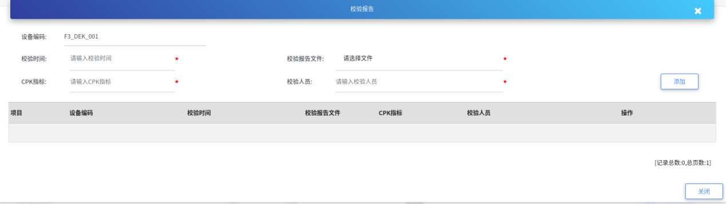

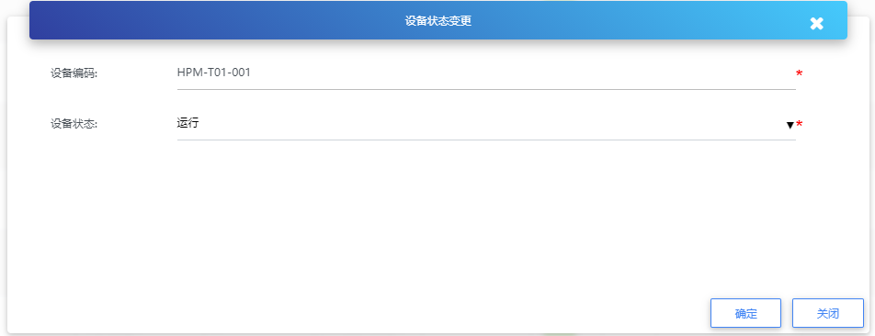

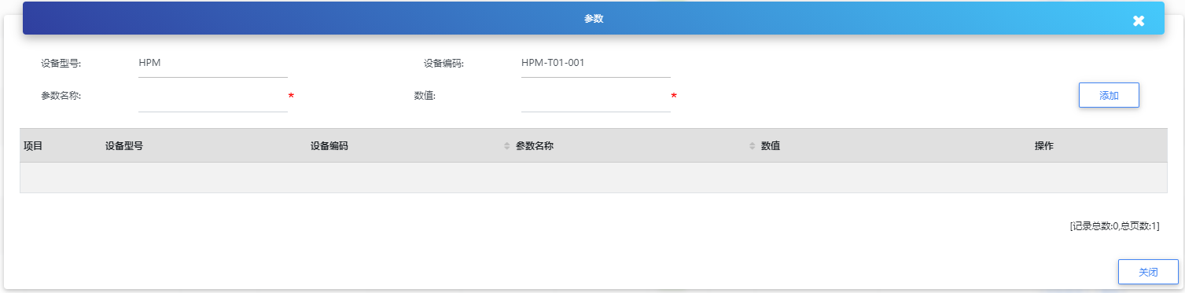

### 设备布局

设备管理-设备布局，用于维护设备在产线上的位置。允许新建布局、移线、导出、查询等。

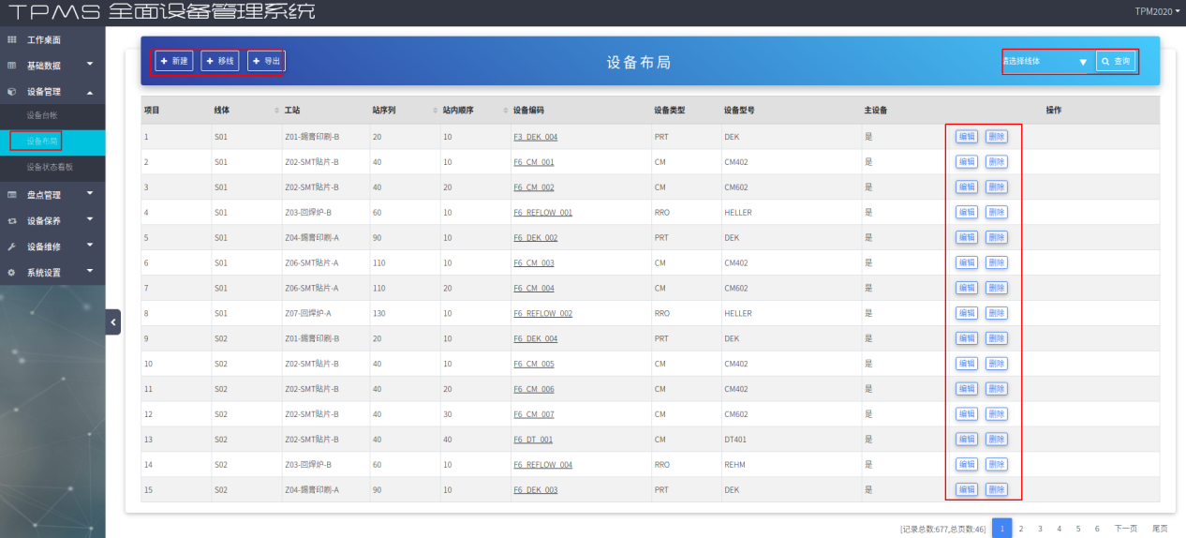

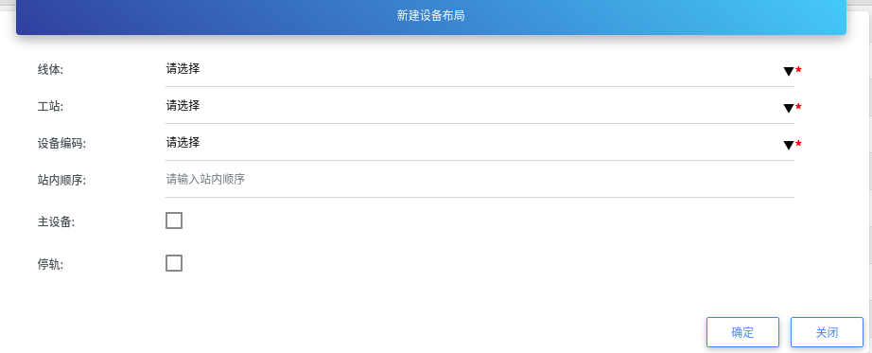

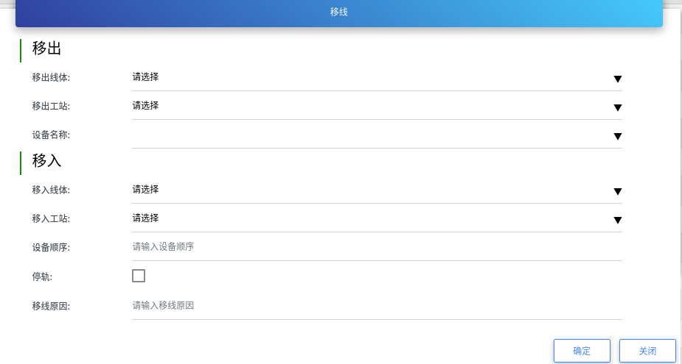

### 设备状态看板

设备管理-设备状态看板，用于查看设备状态及布局的看板。

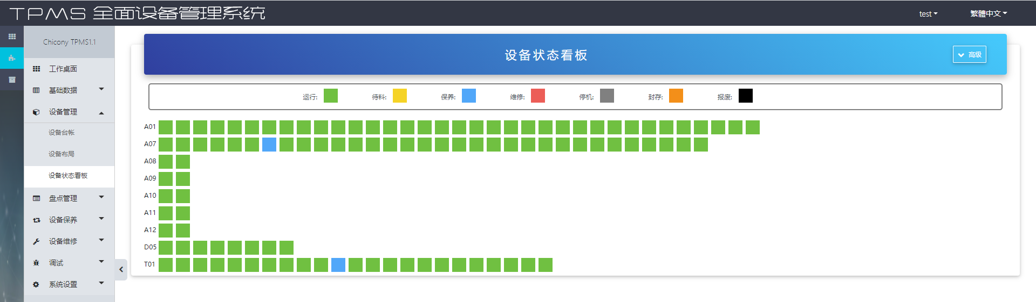

## 盘点管理

### 盘点任务

盘点管理-盘点任务，可按照线或设备类型创建所需的盘点任务。选择开始和结束时间。

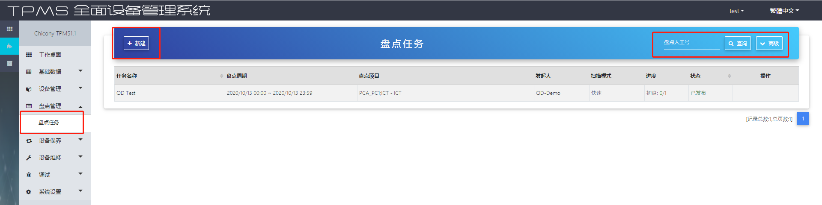

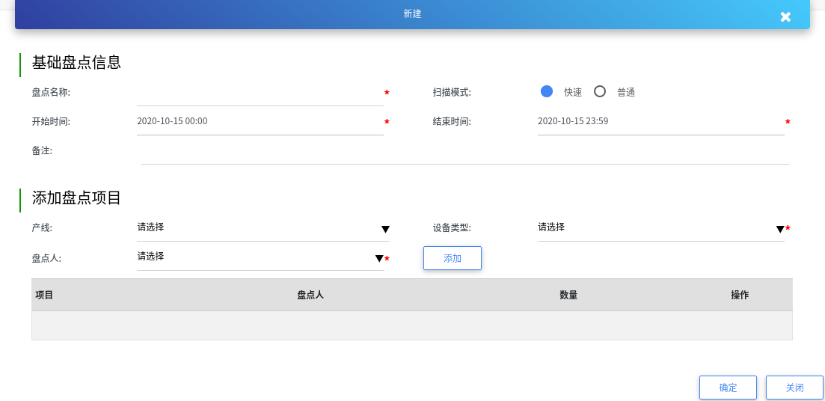

## 设备保养

### 保养表单

设备保养-保养表单，用于创建保养表单，每份表单维护保养项目及保养执行周期。

1. 新建保养表单

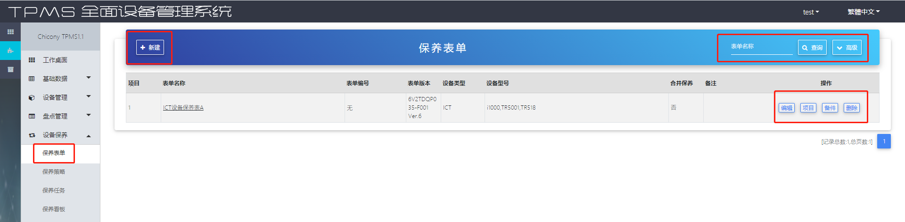

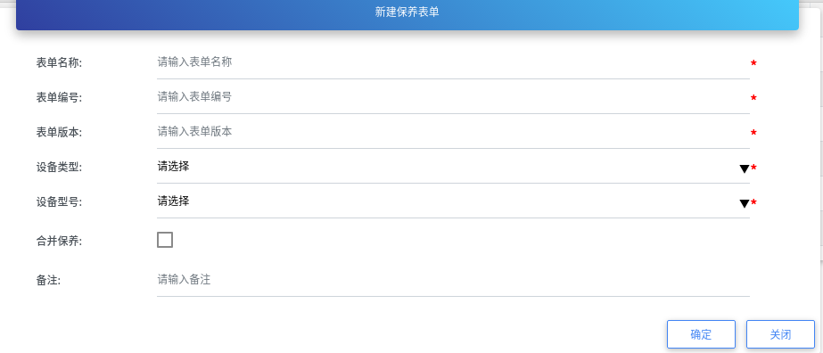

1. 维护保养表单项目和备件

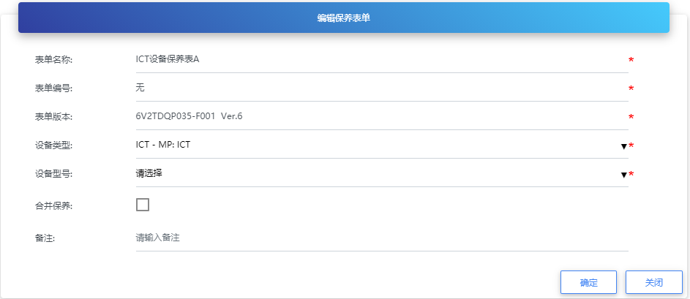

### 保养策略

设备保养-保养策略，用于创建保养任务规则。发布后可生效。

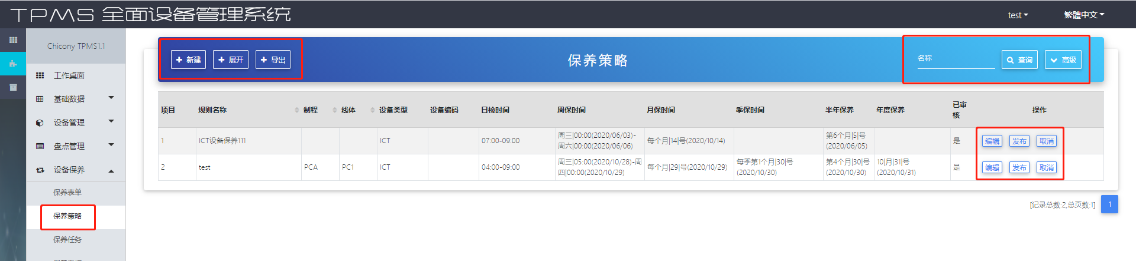

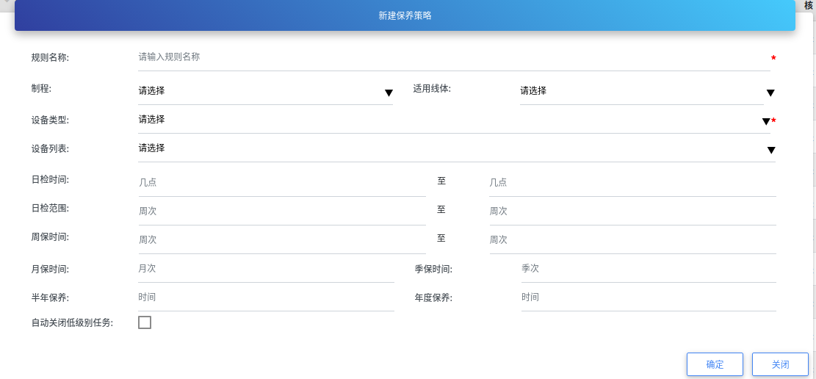

### 保养任务

设备保养-保养任务，根据指定的保养策略，自动创建保养任务，创建好的保养任务，按条执行即可。

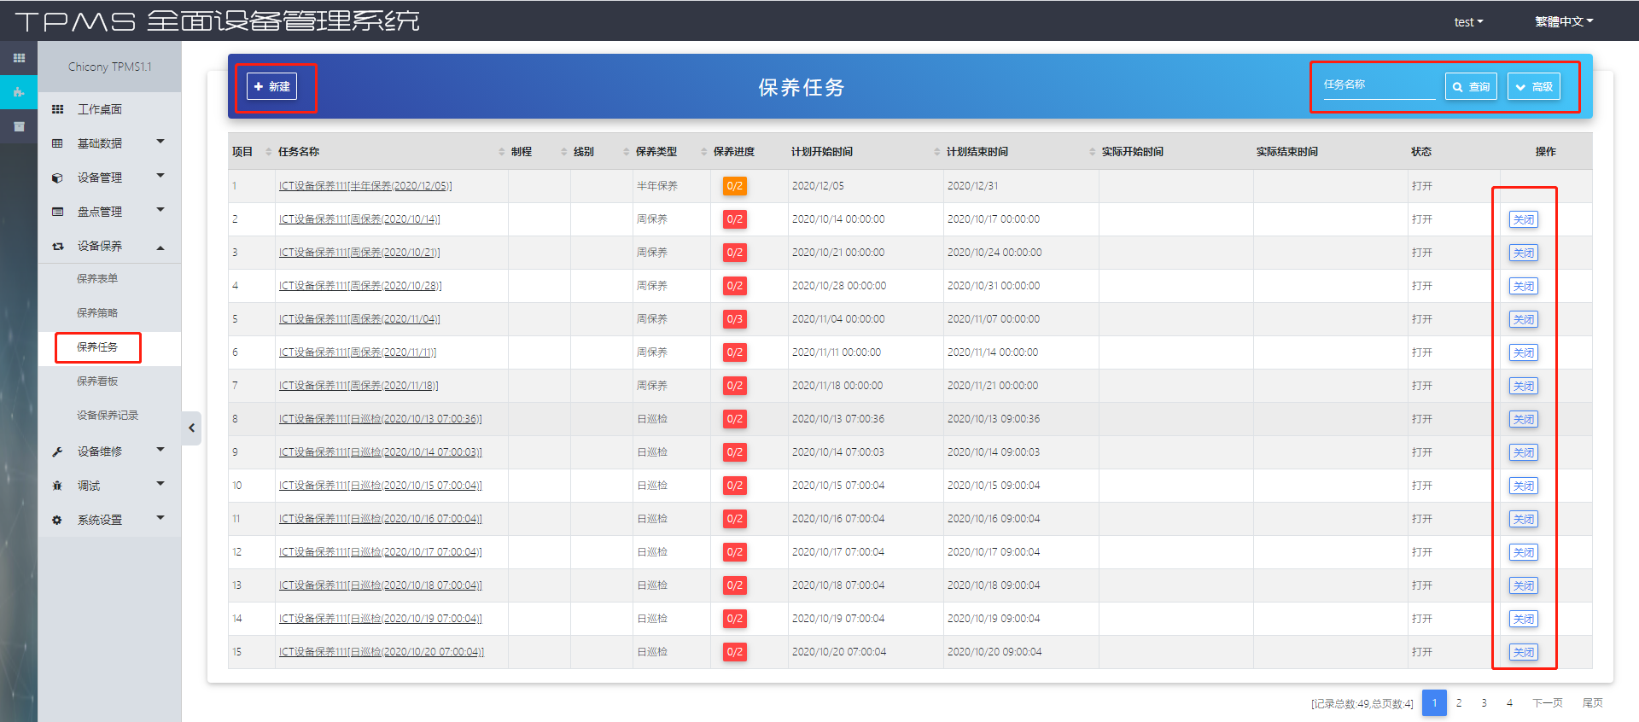

### 保养看板

设备保养-保养看板，查看各保养任务的保养状态。

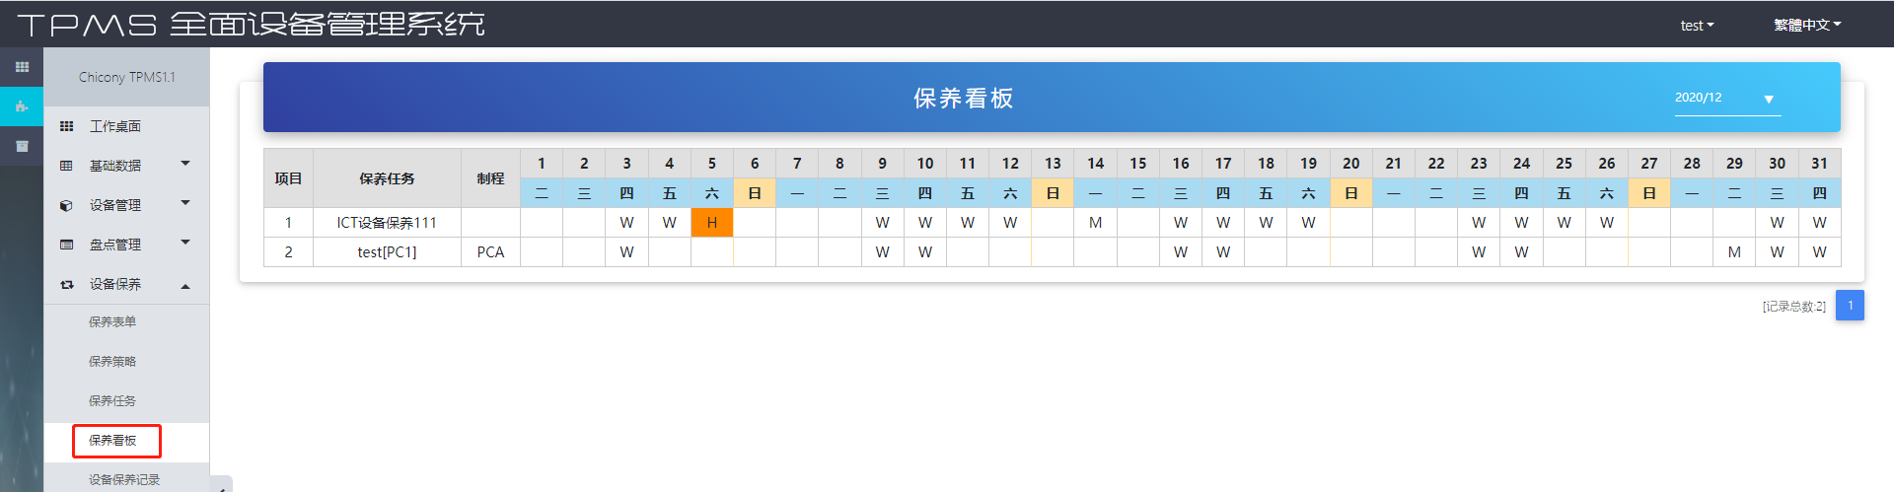

### 设备保养记录

设备保养-设备保养记录，按照设备保养编码查询设备保养的记录信息。

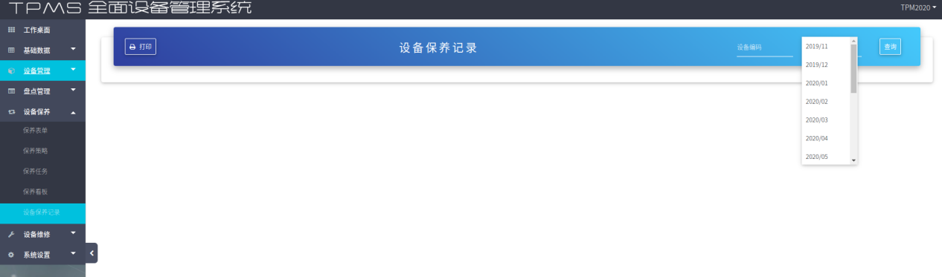

## 设备维修

### 保修工单

设备维修-保修工单，用于查看设备报修的记录。

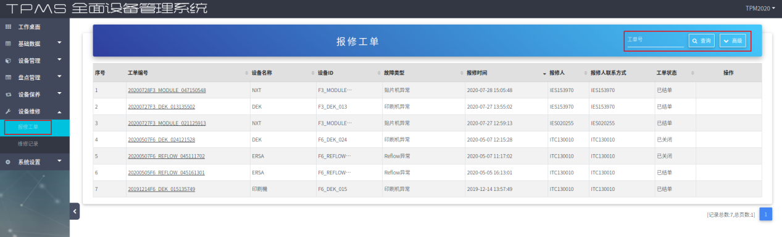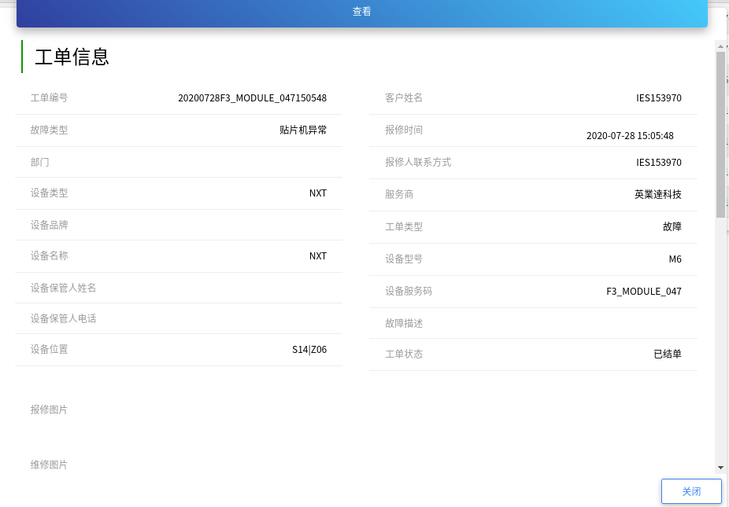

### 维修记录

设备维修-维修记录，用于记录维修工单的历史，允许新建、导入、导出等。

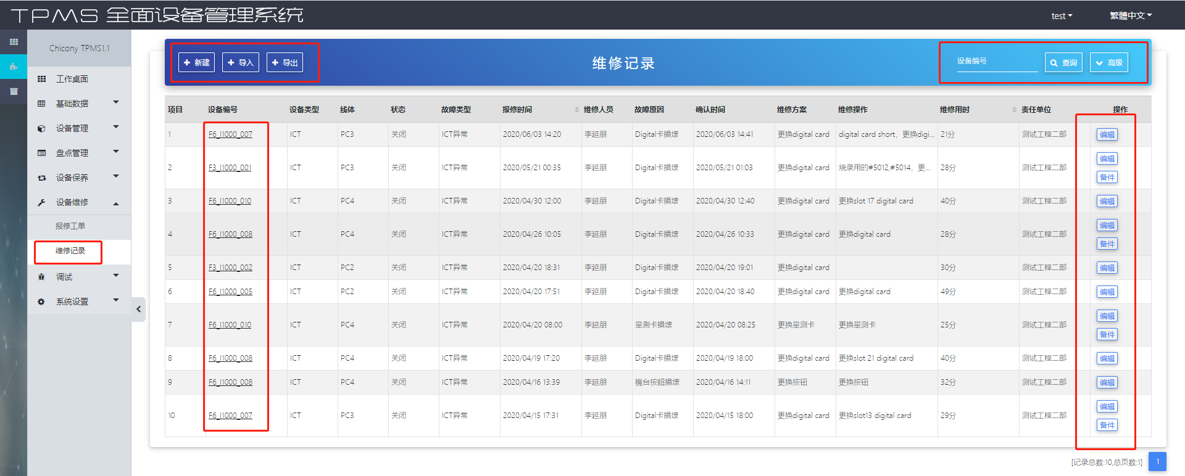

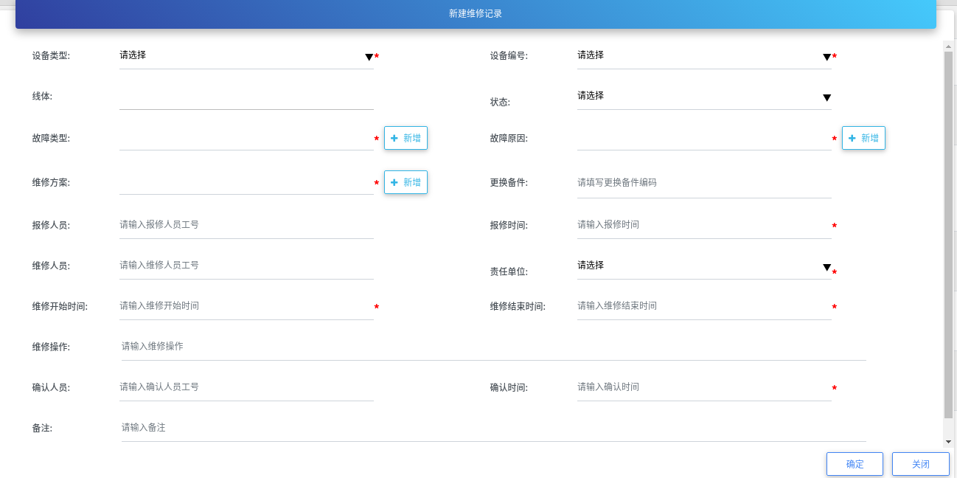

## 系统设置

维护设备管理系统使用人员对应的操作权限。

### 用户管理

新建用户账号，根据工号/组织进行查询，指定对应角色。

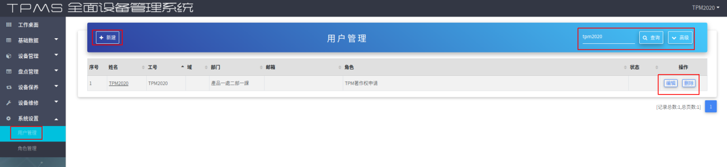

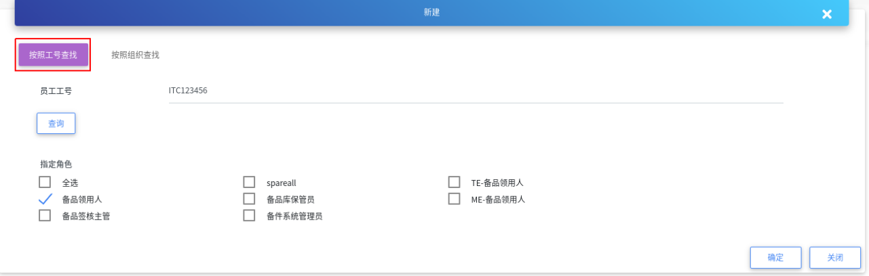

### 角色管理

新建系统角色， 填选角色名称和角色组别，勾选角色应拥有的功能权限。

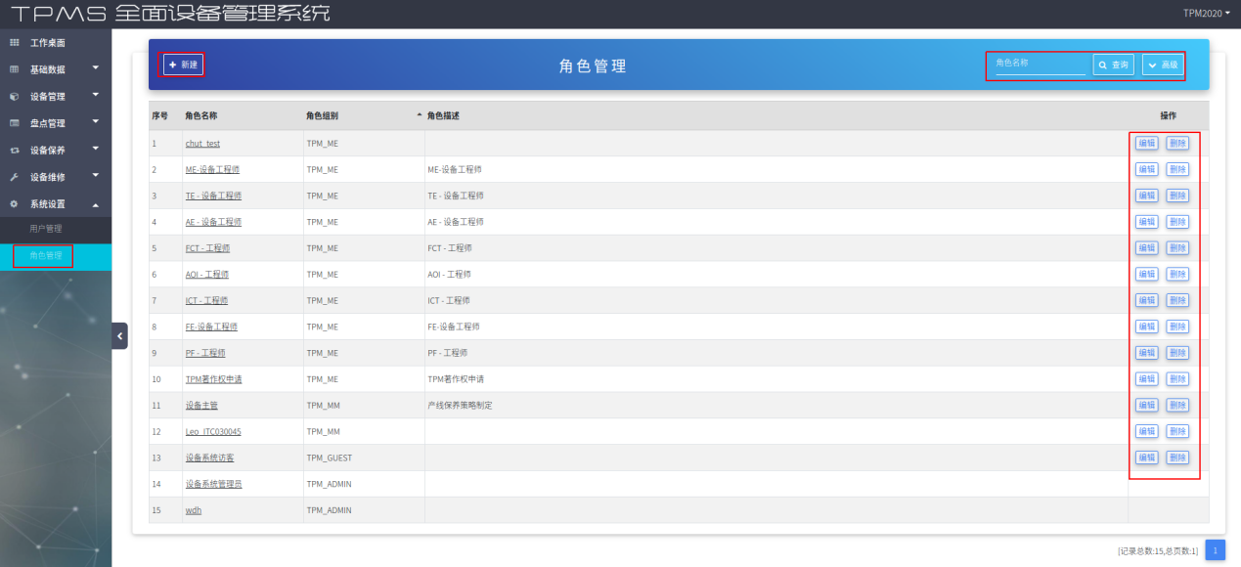

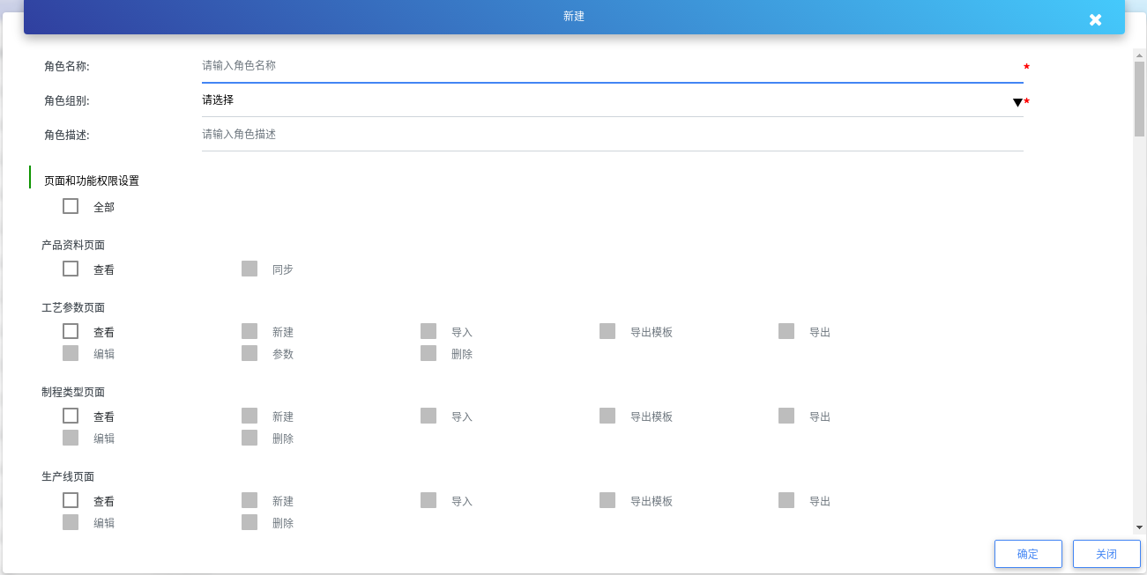

## 备品基础数据

### 储位设定

用于设定储位信息，包括区域、货架编号、规格等，允许页面新建或直接导入。允许按照区域或货架编号查询储位信息，可以编辑、删除储位信息

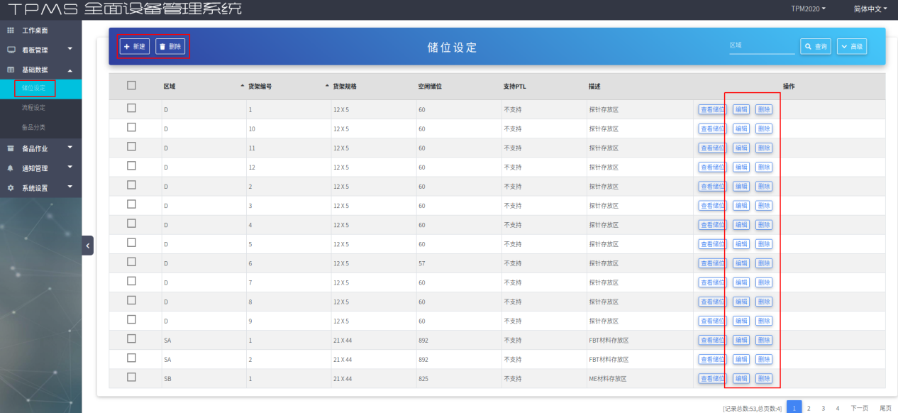

支持查看储位信息，了解储位占用情况

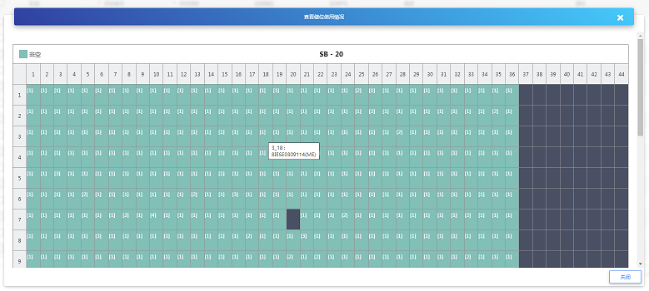

### 备品分类

基础数据-备品分类，用于创建备品的各种分类信息。也可在导入备品料号时自动生成。

允许新建、编辑、删除分类，允许按照备品别查询。

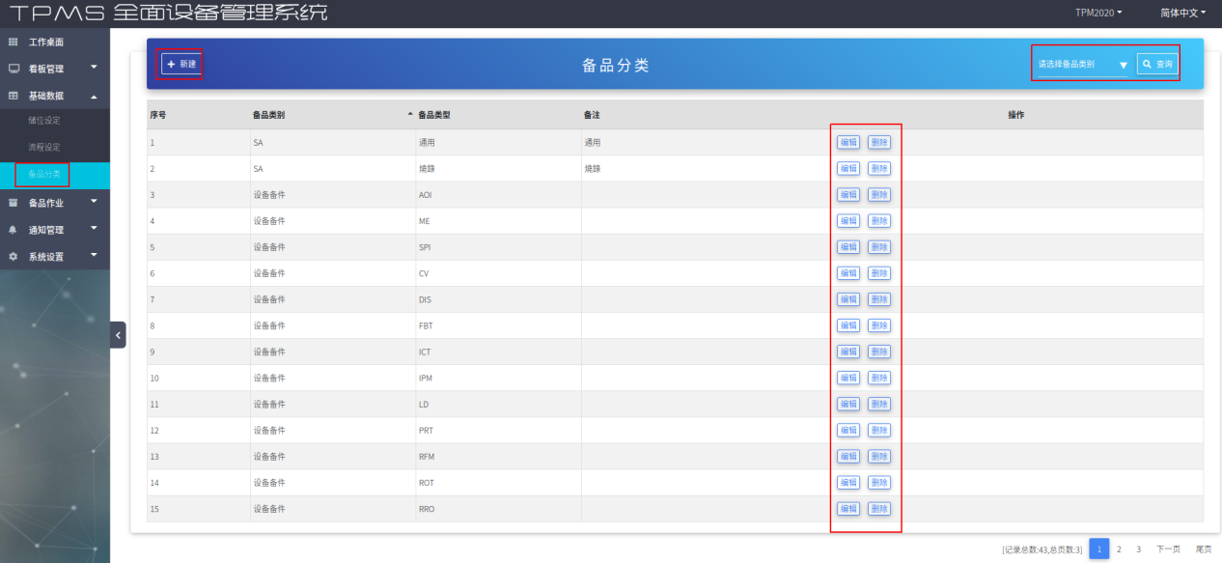

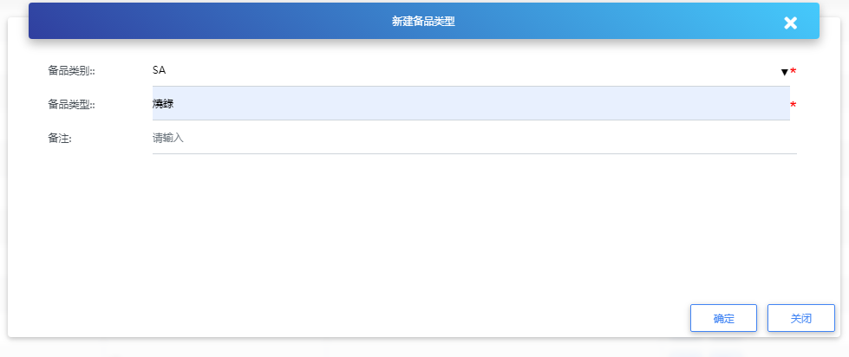

### 流程设定

基础数据-流程设定，用于维护系统中需要用到的流程文件及流程图。允许编辑、删除等。允许查看历史记录，下载流程文件和流程图。

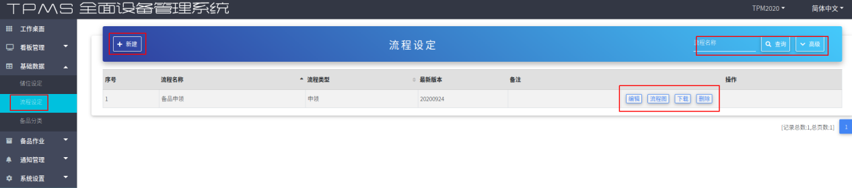

## 备品作业

备品管理相关主要作业均可在此节点下进行操作处理。

### 备品清单

备品作业-备品清单，用于管理备品料号，可对备品进行新建、出入库、报废等操作，允许编辑备品信息调整库存，允许按查询条件进行查询。

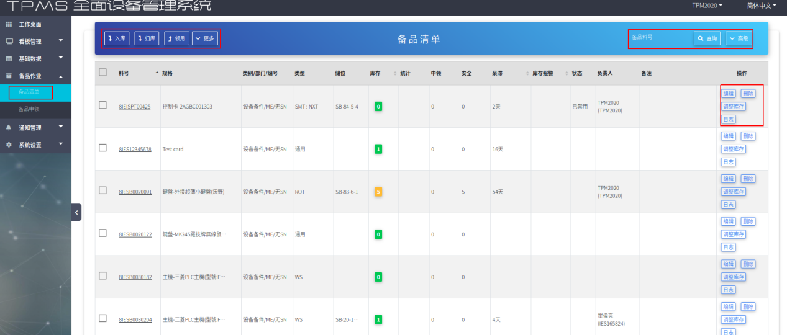

1. 新建备品料号，填写备品基础信息、采购信息和编号类型完成备品新建

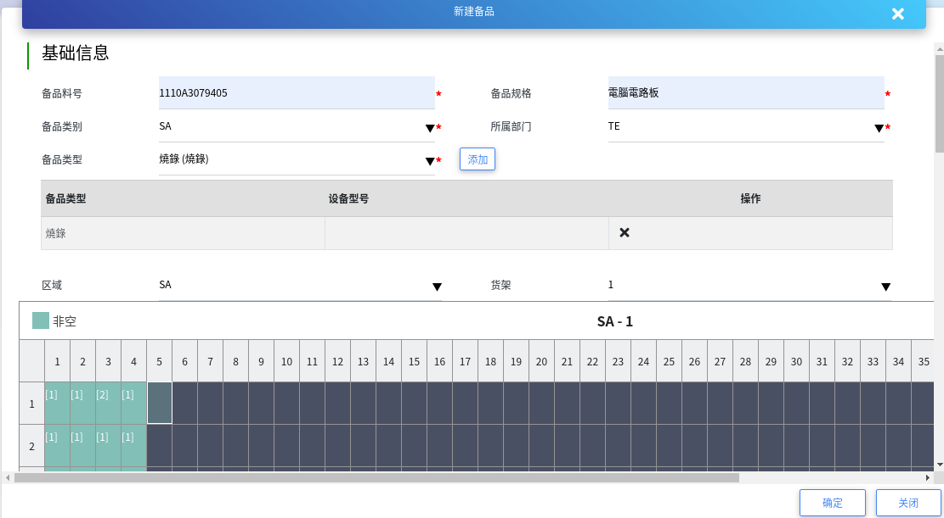

1. 入库备品，填写入库料号和数量，完善新一批入库备品信息

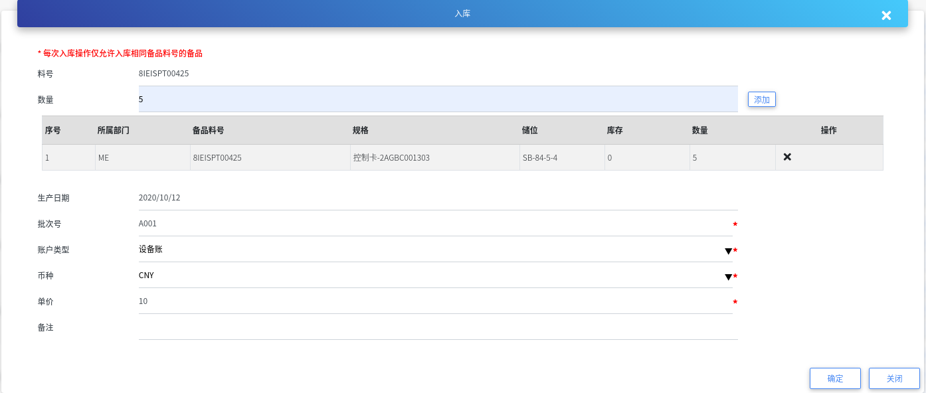

1. 领用备品，选择领用方式后扫描备品条码和领用人信息，领用成功

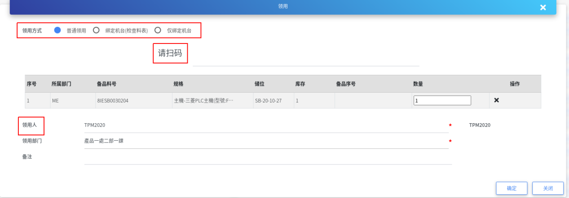

1. 归还备品，选择归还去向后扫描备品条码和归还人信息

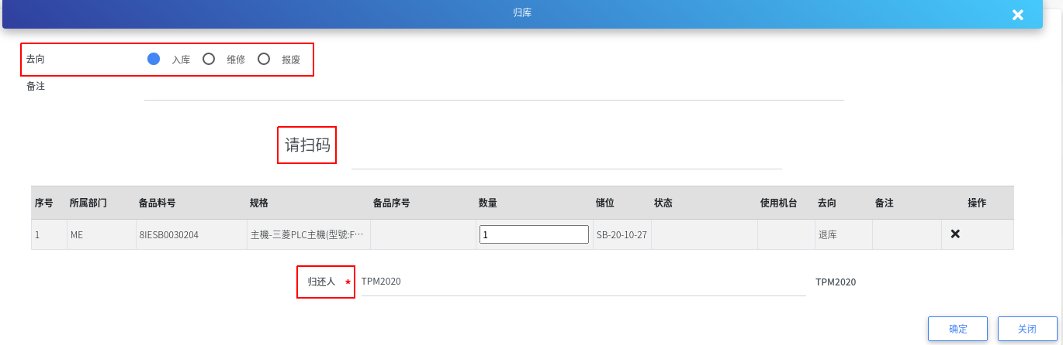

1. 报废备品，长期不使用的备品可直接扫码报废

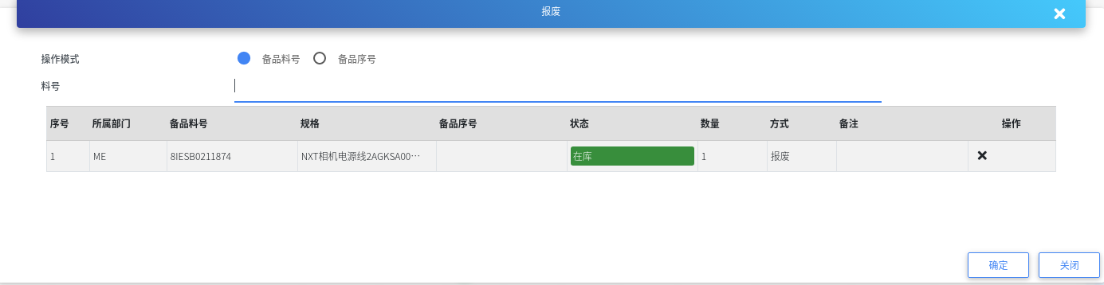

1. 操作，可编辑、删除备品、调整备品库存，可查看备品操作记录

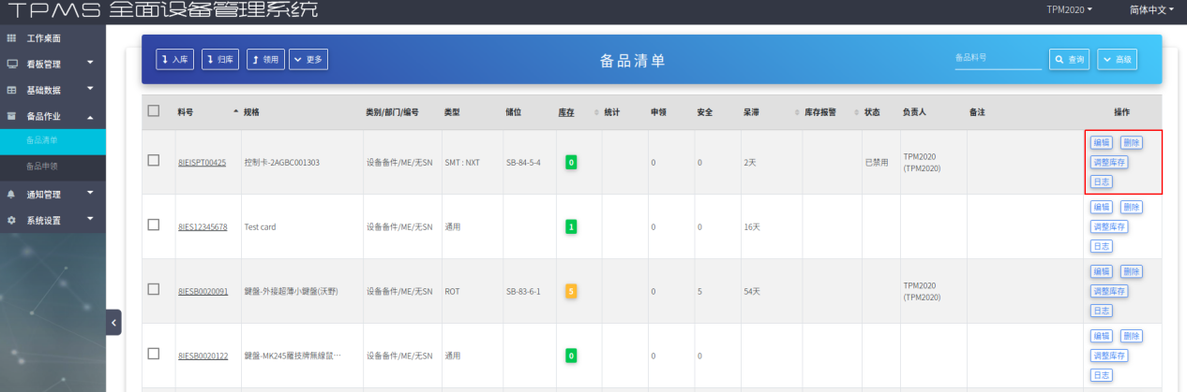

1. 高级查询，支持根据不同条件查询备品

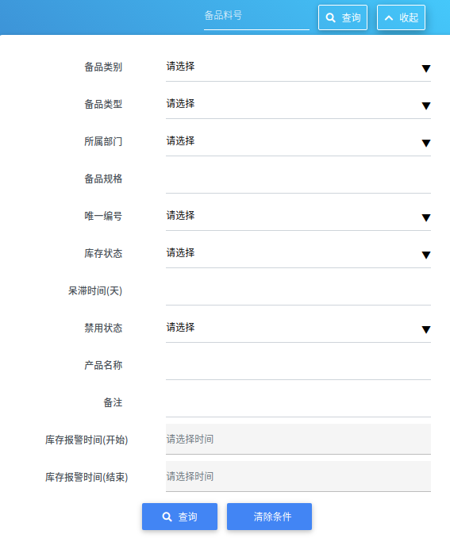

1. 导出备品，支持以excel文件格式导出系统存在的备品信息

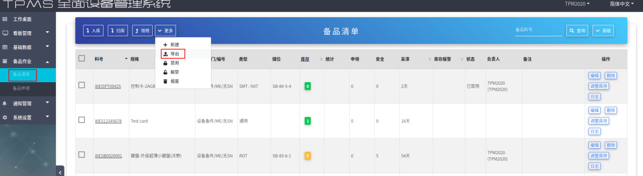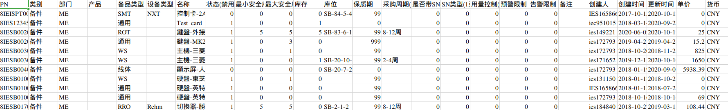

1. 禁用/解禁备品，禁用备品后该备品不会进行安全库存报警

### 备品序号

备品序号页面列出现有备品的列表及状态。可以对备品状态进行维护

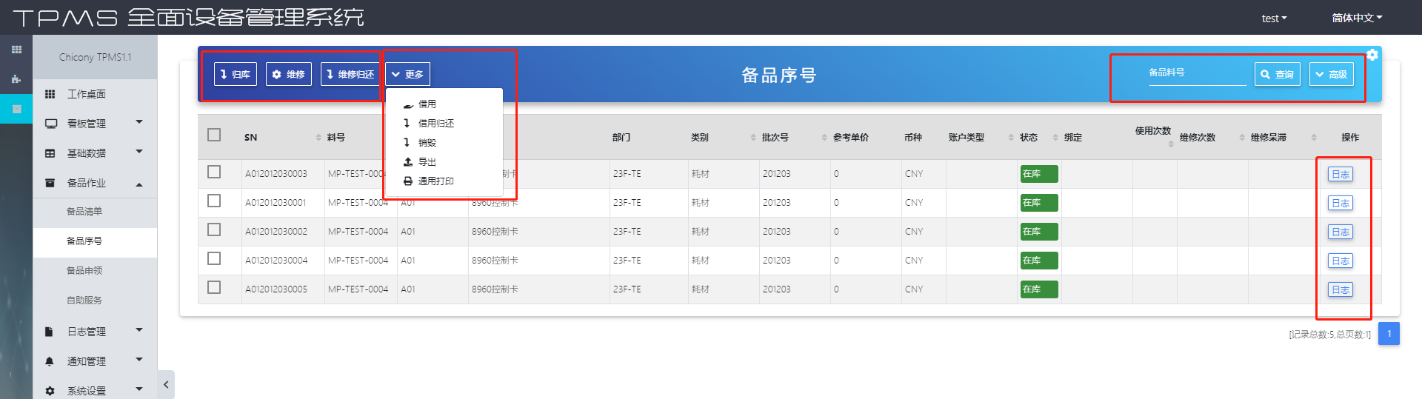

归库操作用以领用备品后归还入库

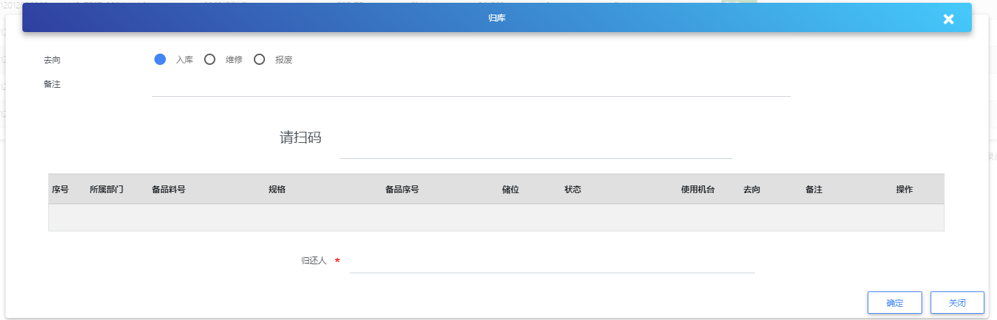

维修/维修归还：维修备品，归还时必须走维修归还入口

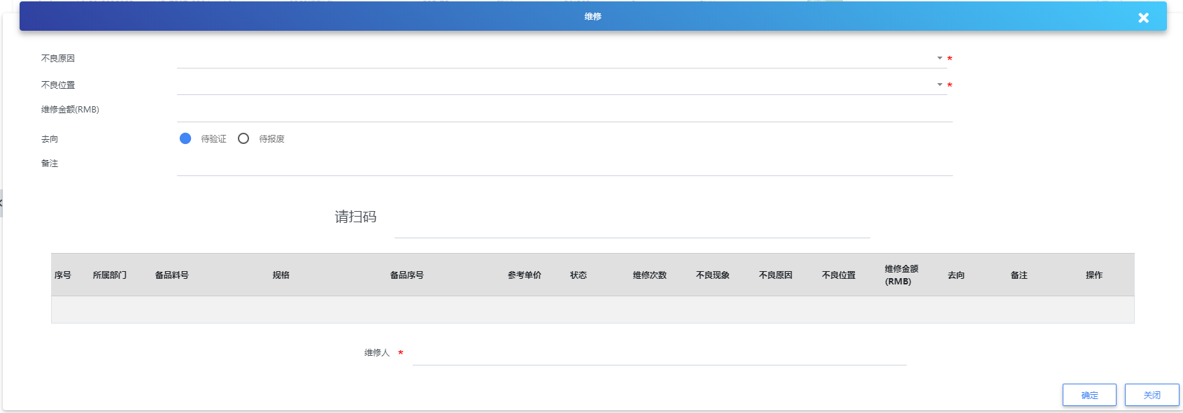

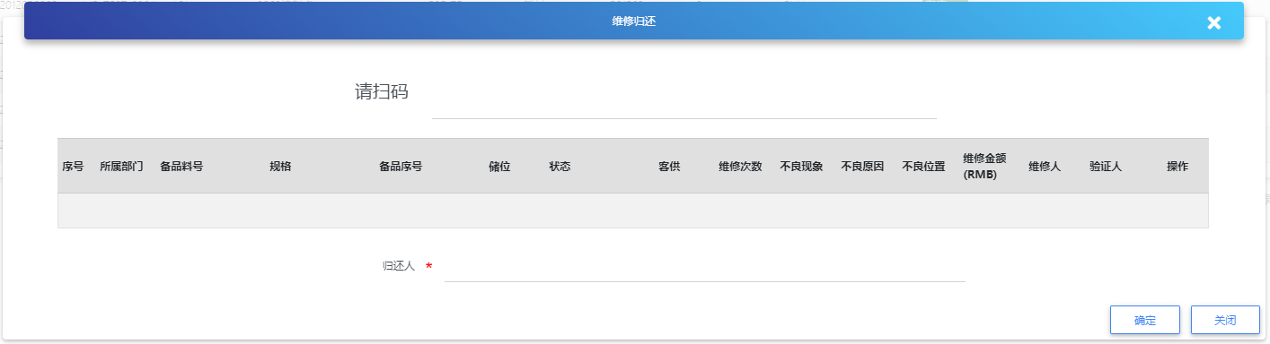

借用/借用归还：借用备品，借用归还备品时使用的维护页面：

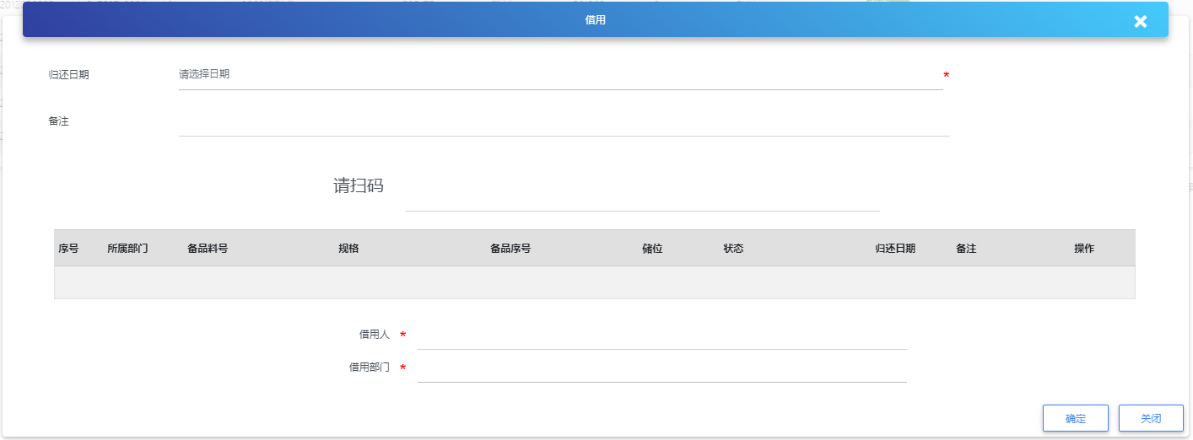

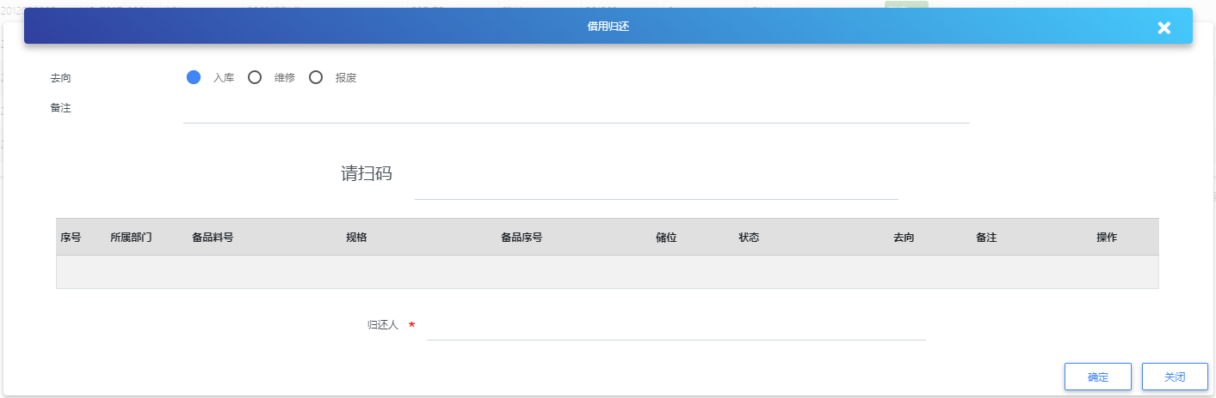

销毁：针对不使用备品进行销毁

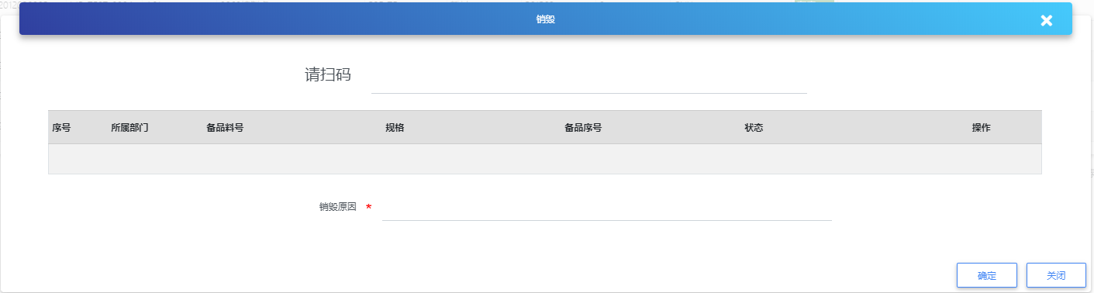

导出：导出全部的备品序号

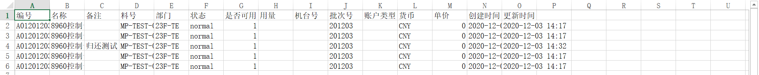

通用打印：用于打印出相应备品的条形码

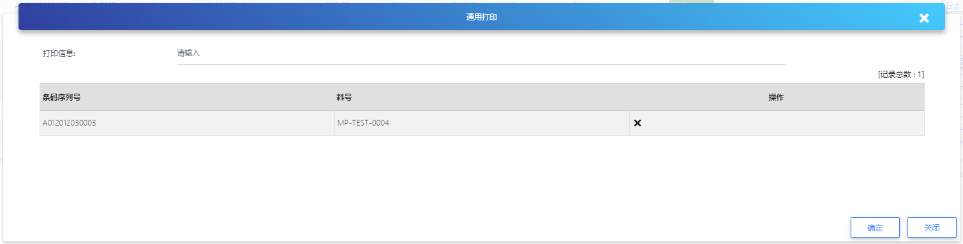

### 备品申领

备品作业-备品申领，用于对备品的使用提前申请领用，支持按申请人、机台号、备品料号等信息查询。

1. 新建申领表单，申请人填写备品用途和使用时间等基础信息，添加所需备品清单，保存提交成功。

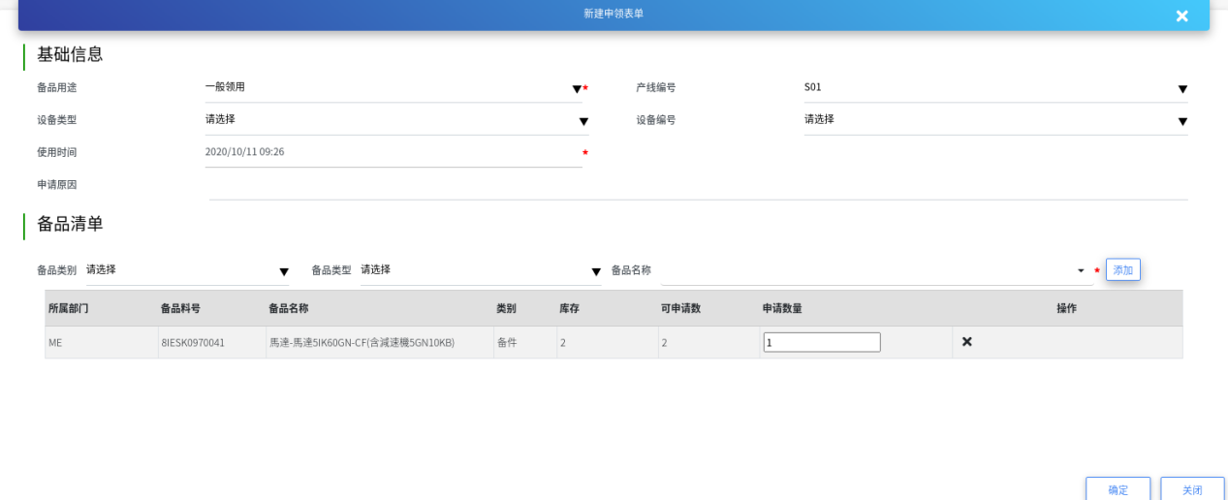

1. 捡料/发料，扫描所需备品条码领出备品，完成申领备品的签核流程。

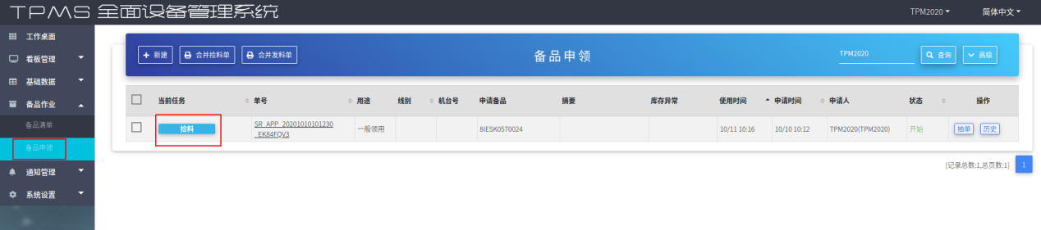

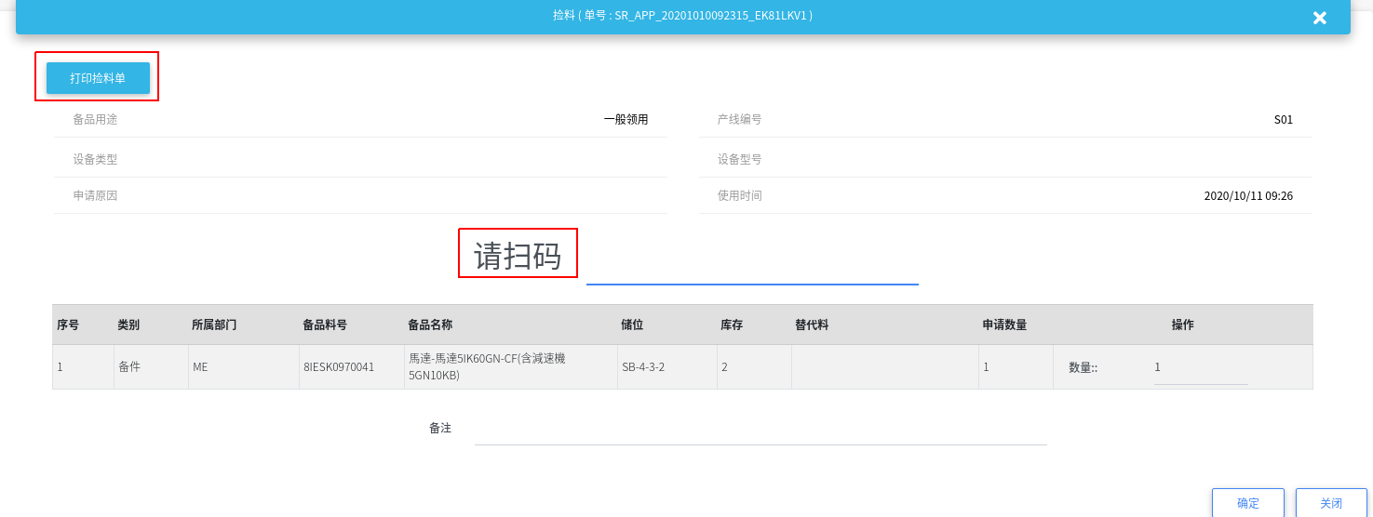

1. 合并捡料单/合并发料单，支持打印纸质版捡料/发料单

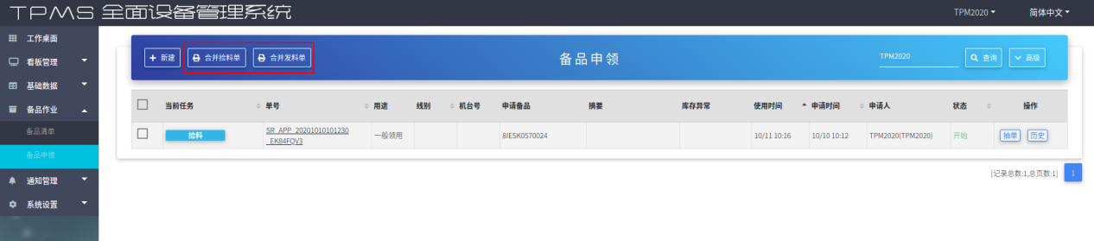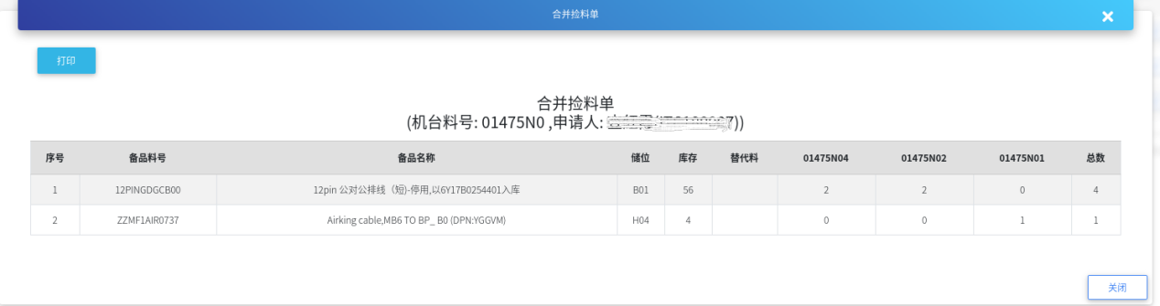

1. 操作，支持抽单和查看操作历史

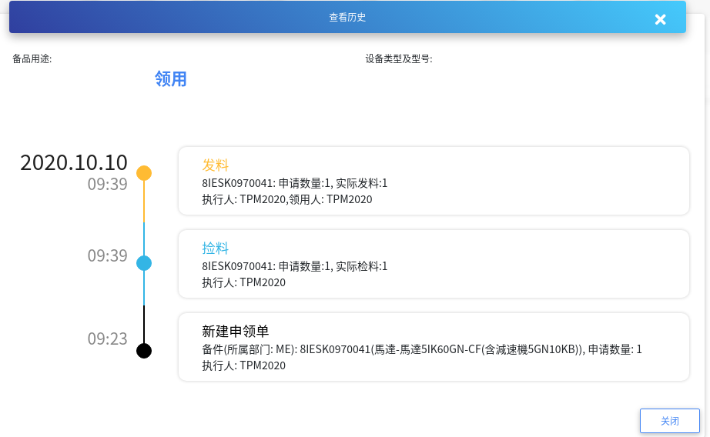

1. 查询，支持按不同条件进行查询

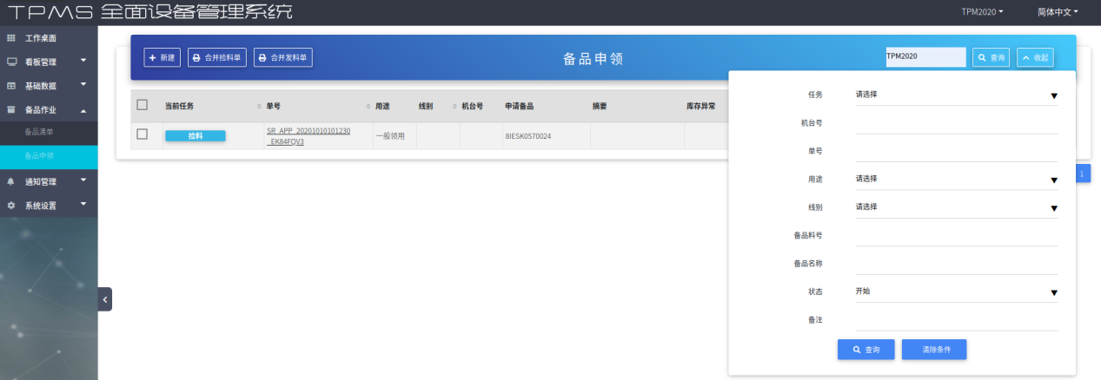

### 自助服务

备品自助服务页面供有权限人员进行备品的维修、保养、领用、借用及替换等动作。

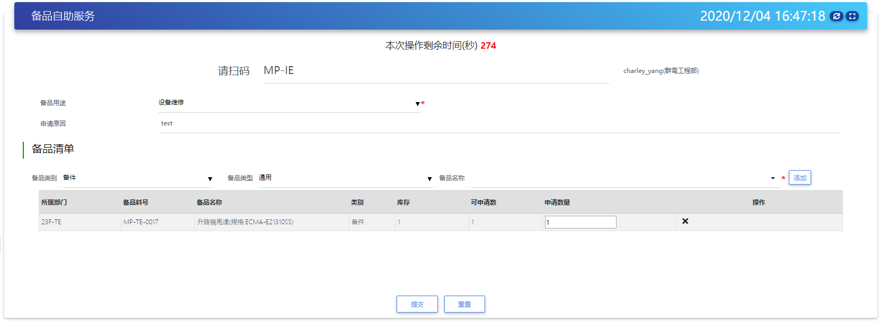

## 日志管理

### 备品清单日志

针对备品清单的操作会被记录在该页面下，可以对日志进行导出备份，也可进行相应的日志查询。

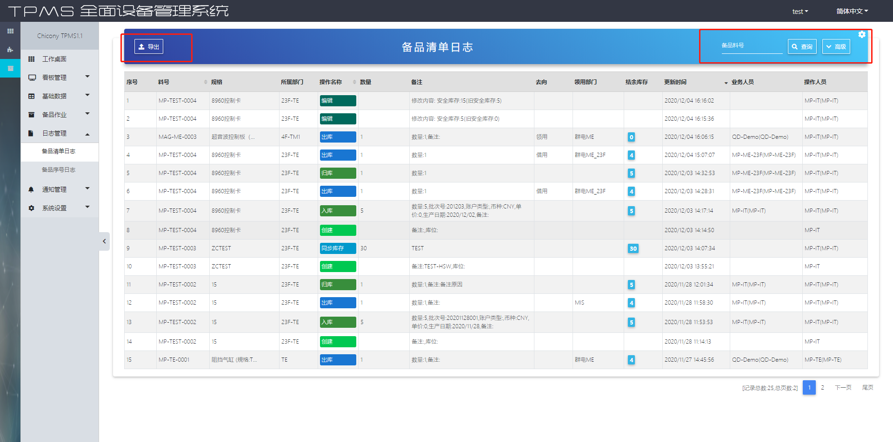

### 备品序号日志

针对备品序号的操作会被记录在该页面下，可以对日志进行导出备份，也可进行相应的日志查询。

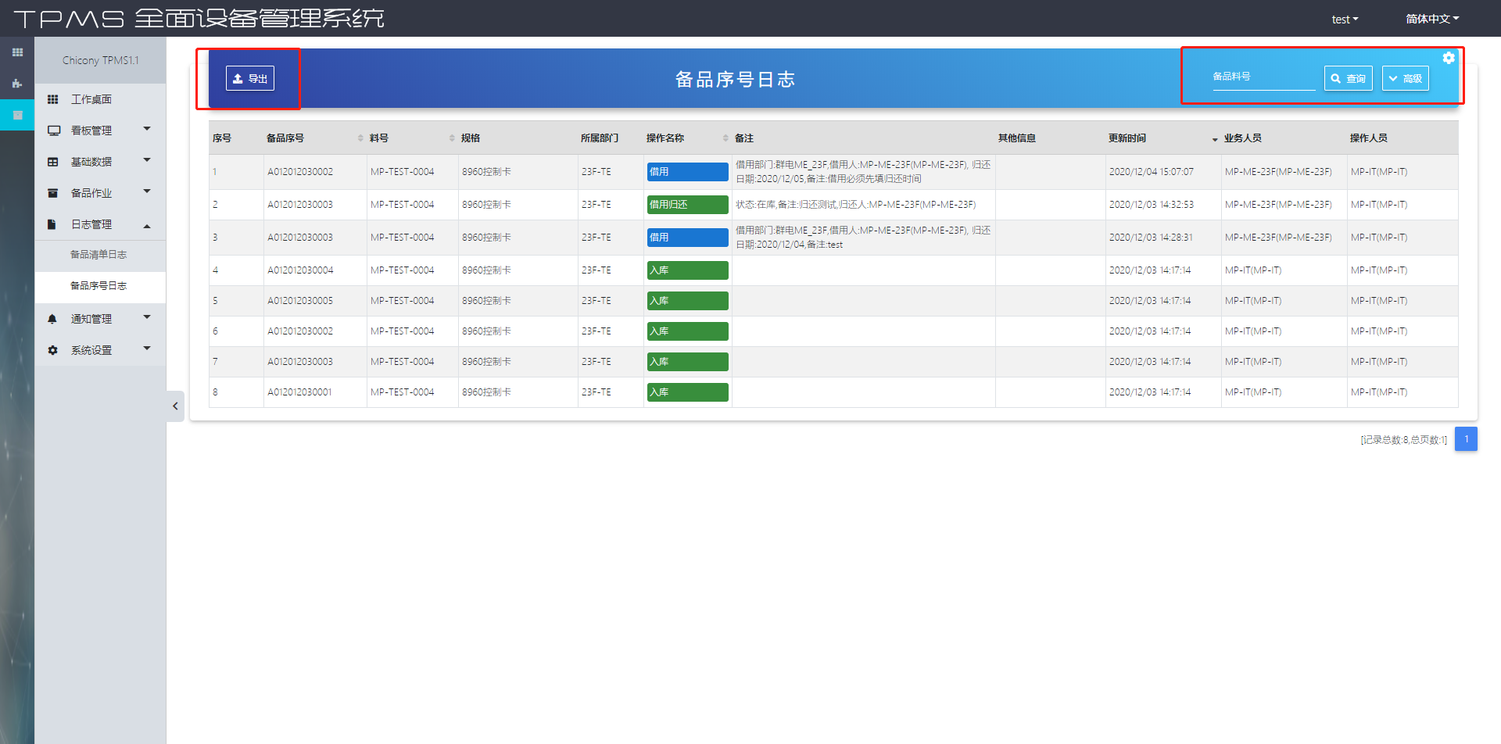

## 通知管理

### 通知列表

通知管理-通知列表，用于查看备品管理系统报警信息，允许按类型、日期、状态查询。

